BALANCE DE GESTION INTEGRAL
AÑO 2002

SUBSECRETARÍA DE TRANSPORTES

SANTIAGO DE CHILE

Pág.
INDICE

1. Carta del Jefe de Servicio 2

2. Identificación de la Institución 5
Leyes y Normativas que rigen el Funcionamiento de la Institución
Organigrama y Ubicación en la Estructura del Ministerio
Principales Autoridades
Definiciones Estratégicas
Distribución de Oficinas a Nivel Regional
Recursos Humanos
Recursos Financieros

3. Resultados de la Gestión 20
Cuenta Pública de los Resultados
Cumplimiento de Compromisos Institucionales
Avances en materias de Gestión
Proyectos de Ley
Proyectos de Inversión
Trasferencias

4. Desafíos 2003 56

Anexos 58
Definiciones Estratégicas
Indicadores de Desempeño
Programación Gubernamental
Informe de cumplimiento de los compromisos de los Programas Evaluados
Cumplimiento Programa Mejoramiento de Gestión 2002
Indicadores de Gestión Financiera
Indicadores de Recursos Humanos

1. CARTA DEL JEFE DE SERVICIO

GUILLERMO DÍAZ SILVA
SUBSECRETARIO DE TRANSPORTES

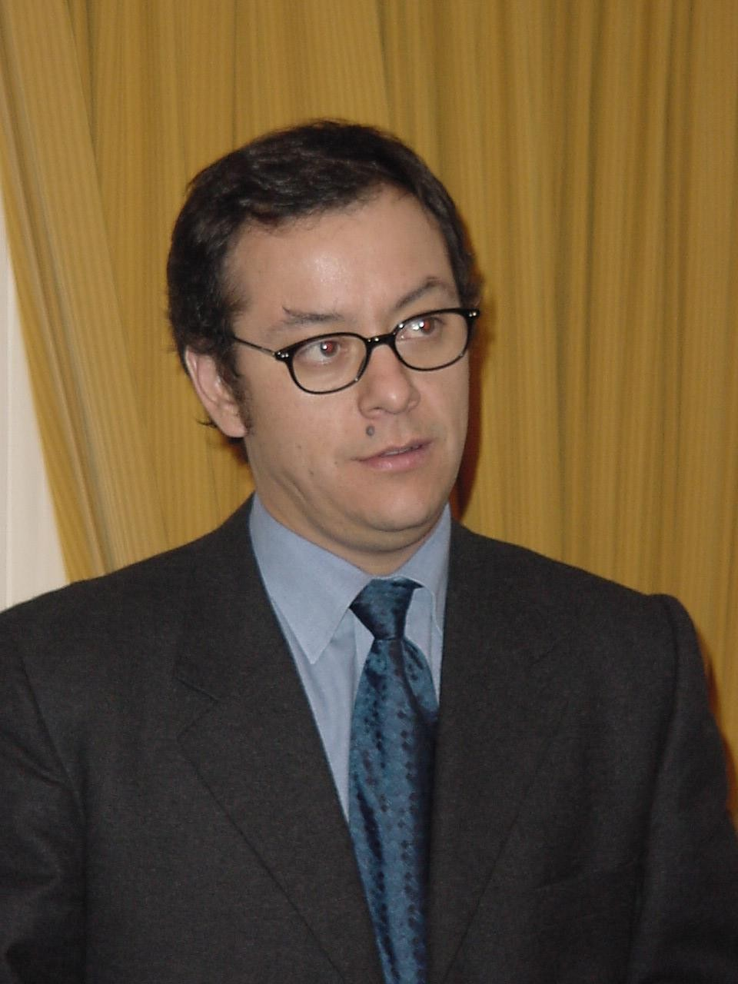

En el marco de sus facultades y atribuciones legales, la Subsecretaría de Transportes ha definido su misión como sigue: establecer políticas, normas y condiciones para que el transporte nacional se desarrolle en forma eficiente, segura y menos contaminante; para que exista acceso equitativo de los usuarios de los servicios de pasajeros o carga, y para velar por el resguardo de los derechos de los usuarios.

En concordancia con dicha misión los objetivos estratégicos de esta Subsecretaría son: i) mejorar la calidad de los servicios de transporte público; ii) racionalizar la utilización de las vías en las ciudades que presentan problemas de circulación vehicular y contaminación; iii) mejorar las condiciones de seguridad de tránsito; iv) controlar y fiscalizar la calidad de los servicios de transporte y las condiciones técnicas de los vehículos; v) efectuar el seguimiento de las políticas sectoriales que se aplican en los ámbitos ferroviario, marítimo-portuario y de transporte de carga.

De conformidad con lo expuesto, a la Subsecretaría le corresponde básicamente un rol institucional de carácter normativo y fiscalizador en el ámbito sectorial del Transporte y del Tránsito por las vías públicas. Ello se traduce, en lo concreto, en la promoción de iniciativas de ley; en la elaboración de los instrumentos reglamentarios y reguladores correspondientes al marco legal existente; en acciones de control y fiscalización de los servicios de transporte y de los vehículos; en acciones para mejorar la gestión y las condiciones de seguridad del tránsito, y en la promoción del respeto de los derechos y deberes de los usuarios de los servicios de transporte.

Durante el año 2002, en conformidad con la programación fijada para el período, la Subsecretaría de Transportes dedicó importantes esfuerzos al cumplimiento de las funciones y tareas que le son propias y a los desafíos planteados para el año. A continuación se resumen algunas acciones de alto impacto y logros, los que se encuentran con mayor detalle en el balance global del capítulo de cuenta pública de resultados, más adelante.

En el ámbito normativo, cabe destacar los diversos proyectos de ley en trámite en el Congreso, habiéndose promulgado cuatro cuerpos legales de materias sectoriales durante el período; puede mencionarse entre ellos la ley Nº 18.831 que crea el Registro Nacional de Transporte Escolar. Además, en materia reglamentaria, se elaboraron diversas normas que regulan aspectos técnicos de los vehículos y las emisiones de éstos, como por ejemplo el decreto Nº 129 de fecha 3 de diciembre de 2002, que establece normas de emisión de ruidos para buses urbanos y rurales, y también se dictaron o modificaron normas que reglamentan la operación de los servicios del transporte público de pasajeros y otras que inciden en la gestión y seguridad de tránsito, como es el caso del decreto que aprueba el nuevo Capítulo V del Manual de Señalización de Tránsito.

Por otra parte, cabe señalar que se reexaminó y se completó la elaboración del nuevo modelo de bases de licitación de Plantas de Revisión Técnica, quedando en condiciones de ser aplicado. Igualmente se revisó la normativa reglamentaria que rige la operación de estos establecimientos, encontrándose el decreto modificatorio en trámite de aprobación final. De esta manera, las licitaciones programadas para el período debieron postergarse para el año próximo.

En relación con el Plan de Transporte Urbano de Santiago, continuó ejecutándose el programa de medidas de acción inmediata, orientado al uso más eficiente de las vías y a la disminución de los problemas de contaminación, el que contempla., entre otras acciones, el establecimiento de vías exclusivas, segregadas y reversibles. Asimismo, se dio inicio a varios de los estudios de base para la adopción de medidas de mejoramiento del transporte público de la ciudad capital, contemplados en el marco del convenio de donación con el BID, esperándose darle término en el curso del año 2003. Igualmente, se llevó adelante con éxito la licitación del servicio Metrobús, quedando el inicio de la operación para los primeros meses del año 2003, y en Concepción se efectuó con similar resultado el proceso de licitación de vías para el transporte público; la licitación de vías en Valparaíso, en cambio, debió postergarse en atención al desarrollo del proyecto de interconexión vial de la IV Etapa.

En el área de gestión de tránsito, se puede mencionar como hecho destacado, que se dio comienzo al proyecto de ampliación del sistema centralizado de semáforos, de las ciudades de Valparaíso y Viña del Mar, denominado SCAT-GV, el que se está ejecutando a través de un convenio con la Intendencia de la V Región. Además, se efectuaron inversiones en el marco del proyecto SCAT de Santiago orientadas a reforzar la seguridad del Sistema.

En materia de gestión, la Subsecretaría alcanzó un 100% de cumplimiento del Programa de Mejoramiento de la Gestión del año 2002. Igualmente se cumplieron las metas fijadas en los indicadores de desempeño relacionados con los distintos ámbitos del quehacer institucional.

Informados algunos logros y acciones de alto impacto, corresponde referirse a los desafíos que se presentan para esta Subsecretaría en el año 2003. Estos, tienen una doble dimensión: por una parte, está la necesidad de modernizar la gestión pública en la Subsecretaría; esto, con el fin de agilizar los procesos normativos, la prospectiva y los estudios, la toma de decisiones proactivas y, en definitiva, la respuesta oportuna y eficaz a la ciudadanía. En segundo término, está la exigencia de fomentar y cooperar en el diseño de ciudades ordenadas, limpias, en armonía con su medio ambiente, con servicios de transporte a la altura de lo que necesitan sus habitantes.

La idea es construir un país que conecte sus ciudades de manera eficiente y, al mismo tiempo, que cada ciudad, pueblo o localidad cuente con espacios públicos idóneos, con bajos niveles de ruido y bajos índices de emisiones. Cabe hacer ver que el mejoramiento de la fiscalización del transporte de pasajeros y carga que se realice por medio de buses, camiones o de trenes, es un instrumento eficaz para enfrentar los desafíos propuestos.

A su vez, el transporte marítimo y el sistema portuario deben hacer frente a los requerimientos de la sostenida y exigente internacionalización de economía del país. Creemos fehacientemente que, mediante acuerdos público-privados, es posible avanzar más rápido en esta tarea.

En definitiva, el desafío es conseguir un Chile con ciudades amables, preparado para recibir a sus visitantes con un sistema de transporte eficaz, rápido y seguro, un país que se integra al mundo moderno y desarrollado.

GUILLERMO DÍAZ SILVA
Subsecretario de Transportes

2. IDENTIFICACIÓN

Leyes y Normativas que rige el Funcionamiento de la Institución
Organigrama y Ubicación en la Estructura del Ministerio
Principales Autoridades
Definiciones Estratégicas
Distribución de Oficinas a nivel Regional
Recursos Humanos
Recursos Financieros

lEYES Y NORMATIVA QUE RIGE EL FUNCIONAMIENTO DE la institución

El D.F.L. Nº 279 de 1960 y diversas leyes posteriores que otorgan atribuciones y fijan funciones al MINISTERIO DE TRANSPORTES Y TELECOMUNICACIONES en los diversos ámbitos del sector transporte; pueden destacarse entre otras: el D.L. Nº 557 de 1974 que crea el Ministerio; la ley Nº 18.290, de Tránsito; la ley Nº 18.059, que le asigna rol de organismo rector en materia de tránsito; la ley Nº 18.696, sobre transporte de pasajeros, plantas de revisión técnica y otras normas relativas a materias técnicas y de obsolescencia de vehículos; el D.L. Nº 3.059, en relación con la supervigilancia de la Marina Mercante en sus aspectos comerciales; la ley Nº 19.542, en materia de puertos; la Ley General de Ferrocarriles y el D.F.L. Nº 1 (MTT) de 1993, en materia ferroviaria.

organigrama y Ubicación en la estructura del Ministerio
JEFE DE GABINETE
ASESORES
DIVISIÓN DE ESTUDIOS Y DESARROLLO

DIVISIÓN DE NORMAS

FISCALIZACIÓN
INFORMATICA

DIVISIÓN DE ADMINISTRACIÓN Y FINANZAS
SUBSECRETARIO
DE TRANSPORTES
AUDITORIA INTERNA
CONTROL Y GESTIÓN
COMUNICACIONES
DEPARTAMENTO
LEGAL

3CV

CONASET

U.O.C.T.

SEREMITT
MINISTRO DE TRANSPORTES Y TELECOMUNICACIONES
Y TELECOMUNICACIONES
J.A.C.
SUBTEL

PRINCIPALES AUTORIDADES

CARGO | NOMBRE
SUBSECRETARIO DE TRANSPORTES | GUILLERMO DÍAZ SILVA
JEFE DIVISIÓN DE ESTUDIOS Y DESARROLLO | MÓNICA WITYK PELUCHONNEAU
JEFE DIVISIÓN DE ADMINISTRACIÓN Y FINANZAS | CLAUDIO NAVEA NÚÑEZ
JEFE DIVISIÓN DE NORMAS | JUAN FACUSE MELÉNDEZ
JEFE DEPARTAMENTO LEGAL | KARINA HENRíQUEZ CASTILLO
DEFINICIONES ESTRATÉGICAS

Misión

Establecer políticas y normas en materia de transporte y tránsito, y fiscalizar su cumplimiento, con el propósito de incentivar el desarrollo de sistemas de transporte más eficientes, seguros y sustentables ambientalmente, y resguardar los derechos de los usuarios de dichos sistemas, promoviendo así la integración y desarrollo económico del país.

Objetivos Estratégicos

- Mejorar la calidad de los servicios de transporte público, reduciendo los tiempos de viaje e incrementando la comodidad, seguridad y accesibilidad para los usuarios

- Racionalizar la utilización de las vías en las ciudades que presentan problemas de circulación vehicular y contaminación.

- Mejorar las condiciones de seguridad de tránsito en el espacio vial utilizado tanto por peatones como por vehículos

- Controlar y fiscalizar la calidad de los servicios de transporte y las condiciones técnicas de los vehículos.

- Efectuar el seguimiento de las políticas sectoriales en aplicación en los ámbitos ferroviario, marítimo-portuario y transporte de carga.

Productos Estratégicos o Relevantes

- Normas reglamentarias.

- Normas reglamentarias.

- Fiscalización de los sistemas de transporte.

- Control preventivo del cumplimiento de las normas constructivas, de seguridad y de emisiones de los vehículos.

- Medidas y acciones necesarias para el mejoramiento de las condiciones de seguridad de tránsito.

- Políticas, medidas y acciones orientadas a mejorar la gestión y ordenamiento de tránsito en el espacio vial

- Promoción de los derechos de los usuarios de los servicios de transporte.

- Supervisión de políticas y proyectos en transporte ferroviario, marítimo-portuario y de carga

- Apoyo al establecimiento y permanencia de servicios regulares de transporte en zonas aisladas del país.

Clientes/Beneficiarios /Usuarios

- Usuarios de los diversos servicios y sistemas de transporte

- Empresas del sector que proveen directamente los servicios a los usuarios de transporte
- Entidades y organismos públicos relacionados con el sector transporte

- Asociaciones gremiales de empresarios del sector transporte o de subsectores específicos

- Entidades académicas y empresas dedicadas a la investigación y consultoría en transporte y materias afines.

- Sociedades concesionarias de establecimientos que practican revisiones técnicas a los vehículos (Plantas de revisión técnica)

- Escuelas de conductores

- Otras empresas ligadas al sector transporte (importadoras de vehículos, comercializadoras de insumos y repuestos, servicios técnicos y otras)

Distribución de oficinas a nivel REGIONAL

Region |  | Número de OFICINAS
 |  | Regionales | Provinciales
I | Tarapacá | 1 | 1
II | Antofagasta | 1
III | Atacama | 1
IV | Coquimbo | 1
V | Valparaíso | 1
VI | Libertador B.O”higgins | 1
VII | Maule | 1
VIII | Bío-Bío | 1
IX | Araucania | 1
X | Los Lagos | 1
XI | Aysén | 1
XII | Magallanes | 1
XIII | R.Metropolitana | 1
Recursos Humanos

RegIÓN |  | Año 2002
 |  | DOTACIÓN efectiva | gASTO EN PERSONAL  M$
I | Tarapacá | 4 | 50.115
II | Antofagasta | 4 | 30.079
III | Atacama | 6 | 51.966
IV | Coquimbo | 4 | 43.294
V | Valparaíso | 5 | 72.508
RM | Región Metropolitana | 131 | 1.192.664
VI | Libertador B.O”higgins | 2 | 84.048
VII | Maule | 3 | 20.277
VIII | Bío-Bío | 6 | 51.979
IX | Araucanía | 3 | 39.765
X | Los Lagos | 7 | 58.211
XI | Aysén | 4 | 16.130
XII | Magallanes | 4 | 52.976
TOTAL |  | 183 | 1.764.013

DOTACIÓN EFECTIVA AÑO 2002 POR TIPO DE CONTRATO

Dotación Efectiva año 2002
por tipo de contrato
Planta | 108
Contrata | 75
Honorarios
Otro
TOTAL | 183

DOTACIÓN EFECTIVA AÑO 2002 POR ESTAMENTO

Dotación EfectivaError: Reference source not found año 2002
Por estamento
Directivos | 35
Profesionales | 49
Técnicos | 9
Administrativos | 70
Auxiliares | 20
Otros
TOTAL | 183

DOTACIÓN EFECTIVA AÑO 2002 POR GRUPOS DE EDAD y SEXO

Dotación EfectivaError: Reference source not found año 2002
Por grupos de edad y sexo
Grupos de edad | Mujeres | Hombres | Total
Menor de 24 años | 2 | 2 | 4
25- 34 años | 21 | 11 | 32
35 –44 años | 33 | 28 | 61
45- 54 años | 21 | 32 | 53
55- 64 años | 14 | 16 | 30
Mayor de 65 años | 2 | 1 | 3
TOTAL | 93 | 90 | 183

Recursos Financieros

INGRESOS PRESUPUESTARIOS PERCIBIDOS AÑO 2002 POR TIPO DE INGRESO

Ingresos Presupuestarios
percibidos año 2002
Descripción | Monto M$
Saldo inicial de caja | 557.126
Aporte fiscal | 11.636.115
Endeudamiento
Otros ingresos | 203.706
TOTAL | 12.396.947

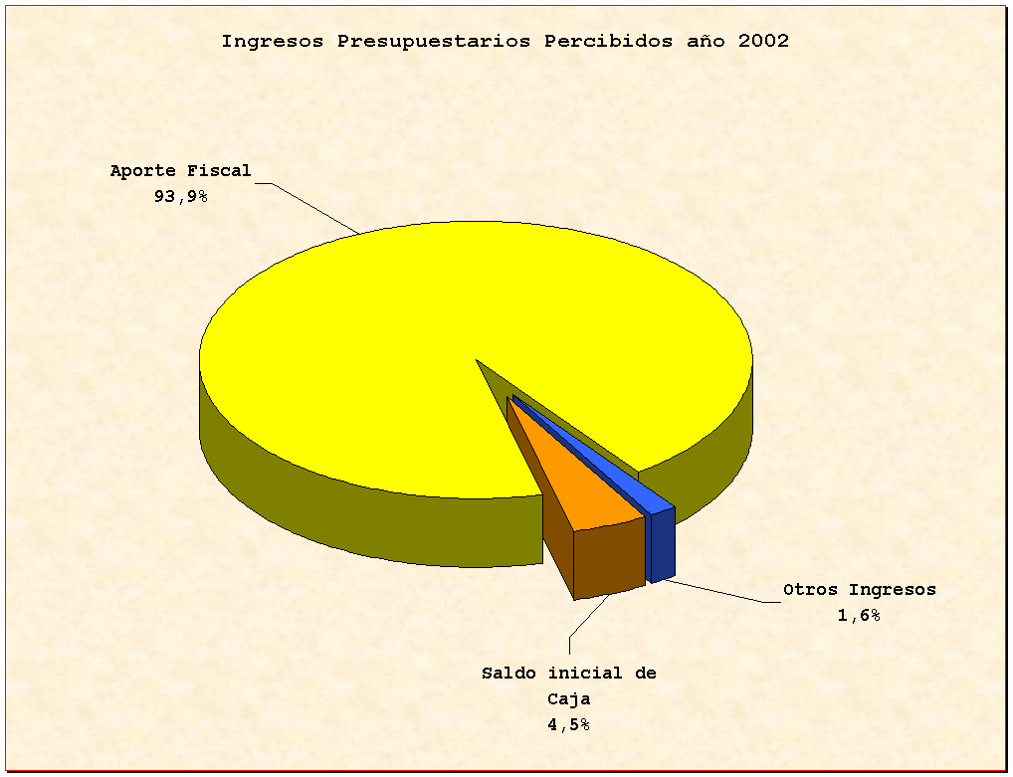

GASTOS PRESUPUESTARIOS EJECUTADOS AÑO 2002 POR TIPO DE GASTO

Gastos Presupuestarios
ejecutadosError: Reference source not found año 2002
Descripción | Monto M$
Corriente | 9.745.631
De capital | 2.398.355
Otros gastos | 92
TOTAL | 12.144.078

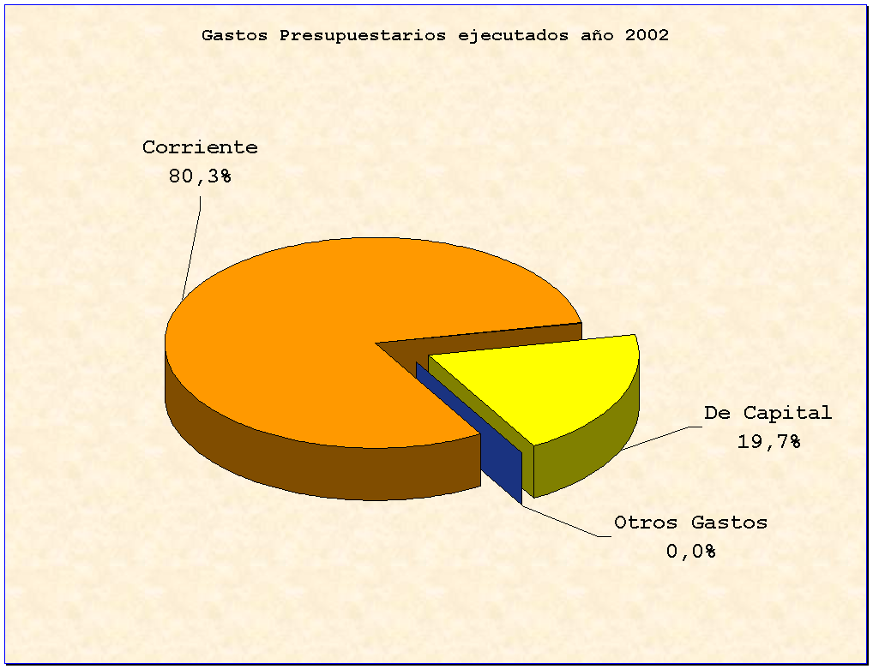

INVERSIÓN

La Inversión Total de la Subsecretaría para el año 2002 fue de MM $ 2.398 correspondiendo un 94,7 % en la Región Metropolitana destinado principalmente a Gestión de Tránsito (MM $ 1.906); Estudios para Inversiones alcanza a MM $ 300, y el resto en Inversión Regional que alcanza sólo a MM $ 104.-

Monto de Inversión Total año 2002 por Región

REGIÓN | Monto Región  M $ | %  Monto Región/Total
I | 725 | 0,03%
II | 53 | 0,00%
III | 80 | 0,00%
IV |  | 0,00%
V | 101.036 | 4,21%
VI |  | 0,00%
VII | 140 | 0,01%
VIII | 1.210 | 0,05%
IX | 60 | 0,00%
X | 181 | 0,01%
XI | 176 | 0,01%
XII | 203 | 0,01%
RM | 2.271.510 | 94,71%
Inv. No Reg. | 22.981 | 0,96%
TOTAL | 2.398.355 | 100,00%

Monto de Inversión Total año 2002 por Región

TRANSFERENCIAS CORRIENTES

DESCRIPCIÓN | Monto Ejecutado  Año 2002  M$
Transferencias al Sector Privado | 4.057.752
Transferencias a Organismos del Sector Público
Transferencias a Otras Entidades Públicas  - Gasto en Personal  - Bienes y Servicios de Consumo  - Inversión Real  - Otros | 3.269.326  2.217.035  930.051  122.241
Transferencias al Fisco | 2.329
Otras Transferencias Corrientes
Total de Transferencias Corrientes | 7.329.407

Transferencias al Sector Privado, se destaca el Subsidio al Transporte que corresponde a recursos traspasados a las Intendencias Regionales con la finalidad de Subsidiar el Transporte de Carga y Pasajeros en sectores aislados. El monto total de este subsidio alcanzó el año 2002 a M$ 1.269.264. Por otro lado, en el año 2002 se asignó una transferencia para el Programa de Reconversión del Sector Portuario por M$ 2.770.000.

Transferencias a Otras Entidades Públicas, corresponde a los recursos traspasados a los Programas de Fiscalización (M$ 2.105.424 ), Centro de Control y Certificación Vehicular (M$ 408.101), y Comisión Nacional de Seguridad de Tránsito (M$ 755.799).

3. RESULTADOS DE LA GESTION

Cuenta Pública de los Resultados
Cumplimiento de Compromisos Institucionales
Avances en materias de Gestión
Proyectos de Ley
Proyectos de Inversión
Trasferencias

CUENTA PuBLICA DE LOS RESULTADOS

BALANCE GLOBAL

Los desafíos planteados para el 2002 se lograron enfrentar satisfactoriamente en la mayoría de los ámbitos, según se indica resumidamente a continuación. Se señalan también aquellas acciones o medidas cuya aplicación debió postergarse para el año siguiente.

En materia legislativa, se presentaron diversos proyectos que están en trámite en el Congreso y algunos de ellos se convirtieron en ley. Es el caso de la ley Nº 19.791, referida al tema fotorradares; la ley Nº 19.816, que modifica diversos cuerpos legales en materia de multas de tránsito, y la ley Nº 19.831 que crea el Registro Nacional de Transporte Escolar. Igualmente se encuentra aprobado por el Congreso y listo para su promulgación, el proyecto de ley que crea el Registro Nacional de Transporte de Carga Terrestre.

Respecto a las materias reglamentarias, durante el año 2002 se elaboraron y pusieron en aplicación diversas normas, referidas a la operación de los servicios del transporte público de pasajeros, entre las que se cuentan modificaciones al decreto Nº 212 del año 92; a aspectos técnicos de los vehículos y las emisiones de éstos, como es el caso de las normas de emisión de ruidos de buses de locomoción colectiva urbana y rural, que fueron establecidas por el decreto Nº 129, de fecha 3 de diciembre de 2002; a temas de gestión de tránsito, tal como la puesta en vigor del nuevo capítulo V del Manual de Señalización de Tránsito Además, se elaboraron nuevas Bases para la licitación de Plantas de Revisión Técnica y se efectuó un análisis y modificación del decreto Nº 156 de 1990 que regula esta materia.

En cuanto al Plan de Transporte Urbano de Santiago, se continuó implementando el programa de medidas inmediatas, que contempla un conjunto de medidas de ordenamiento del transporte y del uso de las vías en la ciudad, todo, con la finalidad de reducir los tiempos de viajes y, con ello, disminuir la concentración de fuentes móviles contaminantes. Tales medidas incluyeron el establecimiento de vías exclusivas para el transporte público; vías segregadas por tipos de vehículos; vías exclusivas para el transporte público durante episodios de preemergencia y emergencia ambiental, y vías reversibles para facilitar la circulación de acuerdo a la especificidad horaria.

En relación con los procesos de licitación de vías que fueron programados para el año, debe mencionarse que se llevó adelante con éxito la licitación del servicio Metrobús en Santiago, de cuyo proceso resultaron concesionadas cinco de las seis unidades de negocios preestablecidas, e igualmente el de los servicios de locomoción colectiva de .Concepción.

En el área de gestión de tránsito, se dio comienzo al proyecto de ampliación del sistema centralizado de semáforos, de las ciudades de Valparaíso y Viña del Mar, denominado SCAT-GV, el que se está ejecutando a través de un convenio con la Intendencia de la V Región. A su vez, , el proyecto SCAT de Santiago, a través del cual se controla toda la operación de los semáforos de la ciudad, ha continuado su operación y se efectuaron inversiones adicionales para su mejoramiento y para reforzar la seguridad del Sistema.

Puede señalarse además, que, de acuerdo al compromiso contraído, se dio aplicación a la transferencia de fondos contemplada en la ley de presupuestos del año 2002 para el programa de reconversión laboral en el sector portuario, a través de un convenio con SERCOTEC,, entidad a cargo de dicho programa.

Finalmente, en cuanto a resultados de gestión, debe consignarse que la Subsecretaría de Transportes alcanzó un 100% de cumplimiento del Programa de Mejoramiento de la Gestión del año 2002. Igualmente, se cumplieron en forma satisfactoria las metas fijadas en los indicadores de desempeño relacionados con los distintos productos estratégicos que genera la institución, datos que, junto a diversa otra información cuantitativa sobre tales productos, se presentan en detalle más adelante.

Por otra parte, corresponde hacer mención a los desafíos propuestos para el año 2002, que fueron logrados parcialmente o no pudieron cumplirse. Es el caso de la licitación de plantas de revisión técnica en regiones, que debió postergarse para el año 2003, ya que, tal como se indicó más arriba, se dispuso la revisión tanto del modelo de bases que se había elaborado, como del decreto que rige la operación de este tipo de establecimientos. En cuanto al proceso de licitación de Metrobús, si bien el proceso se efectuó durante el año, como ya se dijo antes, la puesta en operación del sistema no comenzó en octubre de 2002, como estaba previsto, posponiéndose para comienzos del año 2003. En cuanto a los procesos de licitación de vías en regiones, puede señalarse que, de los programados, sólo el de Valparaíso no pudo iniciarse, en razón de estimarse conveniente efectuarlo más adelante, una vez que se encuentre avanzado el proyecto de la IV Etapa de interconexión vial Valparaíso – Viña del Mar.

INGRESOS

En materia de Ingresos Presupuestarios se observa un fuerte incremento en el Aporte Fiscal (MM $ 2.062), lo cual resulta de un mayor aporte para financiar el Programa de Reconversión Portuaria ( MM $ 2.770 ) aplicable solamente a este año.

INGRESOS AÑOS 2001 - 2002

Clasificación de ingresos | Monto Año 2001  M$ | Monto Año 2002  M$
Ingresos de Operación | 108.762 | 78.709
Ventas de Activos | 3.371 | 275
Recuperación de Préstamos
Transferencias
Otros Ingresos | 70.511 | 124.231
Endeudamiento
Aporte Fiscal | 9.574.122 | 11.636.115
Operaciones Años Anteriores | 1.885 | 491
Saldo Inicial de Caja | 361.165 | 557.126
TOTAL INGRESOS | 10.119.816 | 12.396.948

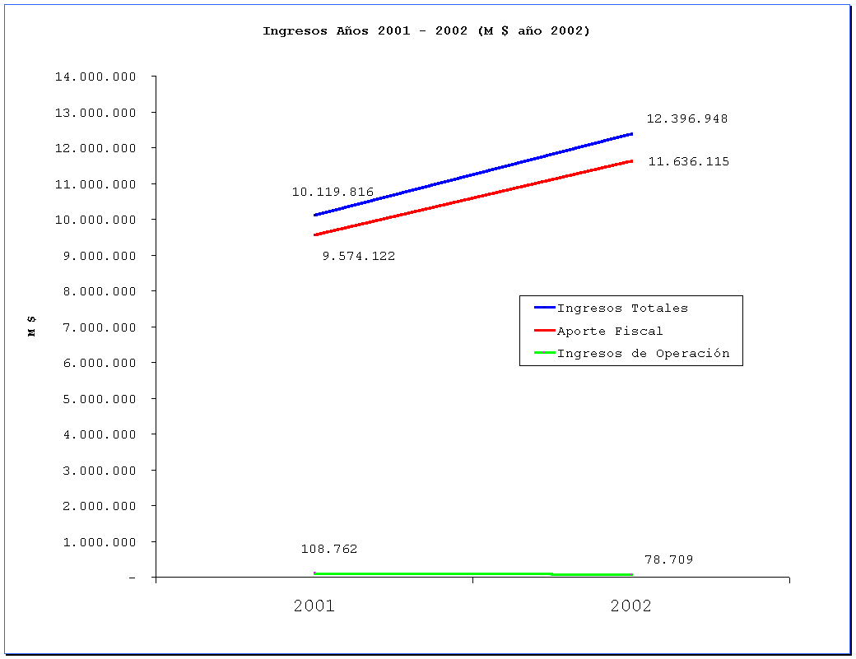

GASTOS

En materia de Gastos Presupuestarios se destaca un menor gasto operacional; en efecto, tanto en el Subt.21 (Personal) y Subt.22 (Bienes y Servicios) se reduce el gasto respecto al año 2001.

El mayor gasto en Transferencias Corrientes se explica por la Transferencia para el Programa de Reconversión Portuaria. (MM $ 2.770).-.

GASTOS AÑOS 2001 - 2002

Clasificación de gastos | Monto Año 2001  M$ | Monto Año 2002  M$
Gastos en personal | 1.853.482 | 1.764.013
Bienes y servicios de consumo | 654.188 | 652.212
Bienes y servicios para producción
Transferencias corrientes | 4.618.319 | 7.329.407
Inversión sectorial de asignación regional
Inversión real | 2.399.285 | 2.398.355
Inversión financiera
Transferencias de capital
Servicio de la deuda pública
Operaciones Años Anteriores | 1.400 | 92
Compromisos Años Anteriores
Saldo Final de Caja | 593.102 | 252.870
TOTAL GASTOS | 10.119.776 | 12.396.948

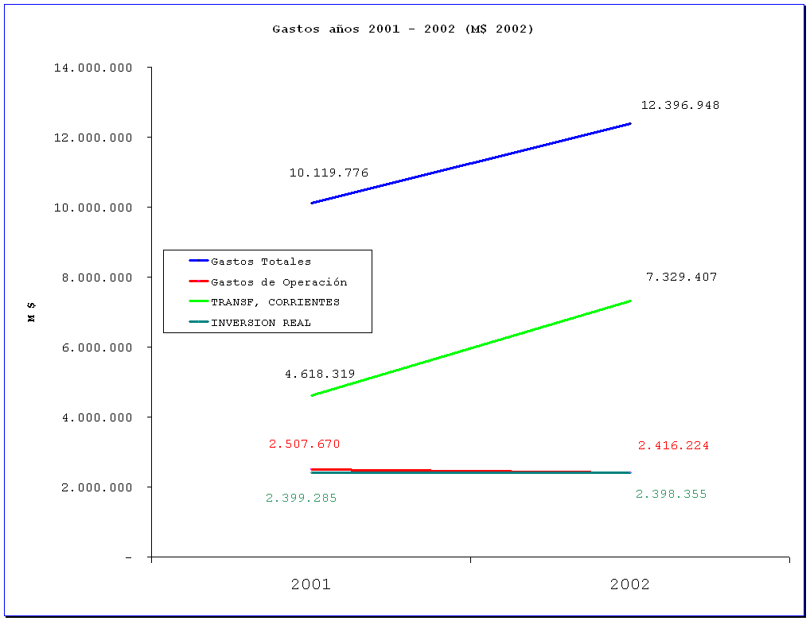

RESULTADOS A NIVEL DE PRODUCTOS ESTRATÉGICOS

- Normas reglamentarias.

Es tarea permanente de esta Subsecretaría fijar las bases comunes de operación para los agentes del sector transporte, para lo cual se dictan diversos decretos y resoluciones, tanto en el nivel central como regional, que contienen nuevas normas o modificación de las existentes.

Durante el año 2002 se publicaron en el diario oficial 20 decretos y 28 resoluciones de tipo reglamentario. Entre dichas normas pueden mencionarse las que modifican el D.S Nº 212/92, que reglamenta los servicios de transporte público de pasajeros; el D.S. Nº 90 que aprueba nuevo texto y anexos del capítulo V del Manual de Señalización de Tránsito; el D.S. Nº 50 que aprueba Manual de operaciones multi-institucionales ante emergencias.

- Normas regulatorias.

Se presentaron al Congreso Nacional, para continuar su tramitación durante el 2002, diversas iniciativas de ley o modificaciones a cuerpos legales que regulan el mercado en materia de transporte. Fueron aprobadas por el Congreso y promulgadas por el Gobierno cuatro cuerpos legales de incidencia en el sector, entre los cuales se cuenta la ley Nº 19.831 que crea el Registro Nacional de Transporte Escolar, publicada en el Diario Oficial del 19 de noviembre de 2002; y la ley Nº 19.841, sobre cobro electrónico de peajes, publicada en el Diario Oficial del 9 de diciembre de 2002. Fue también tramitado en el Congreso el proyecto de ley que Crea el Registro Nacional de Transporte de Carga Terrestre, faltando su promulgación.

Corresponde destacar que otros proyectos de ley continúan su tramitación en el Congreso, tales como: el proyecto que modifica la Ley Nº 18.490, sobre seguro de accidentes de tránsito; el que modifica la Ley Nº 18.290, permitiendo eliminación de anotaciones en Registro Nacional de conductores; otro que modifica también la Ley 18.290, de Tránsito y establece el pago de un derecho por uso de vías urbanas congestionadas (tarificación vial).

- Fiscalización de los sistemas de transporte.

Durante el año 2002 se han mantenido e incrementando las acciones de fiscalización de los servicios de transporte, tal como se refleja en el cuadro siguiente que muestra los controles efectuados en los años 2001 y 2002:

Productos/ (Bienes o Servicios) | 2001 |  | 2002
Productos/ (Bienes o Servicios) | Unidad de Medida | Monto / Cantidad | Unidad de Medida | Monto / Cantidad
Controles de emisiones a vehículos a petróleo. | Unidades | 44.421 | Unidades | 61.700
Controles de emisiones a vehículos a gasolina. | Unidades | 43.412 | Unidades | 44.713
Controles de emisiones a buses urbanos licitados. | Unidades | 29.988 | Unidades | 42.654
Controles de emisiones a camiones. | Unidades | 5.458 | Unidades | 8.508
Controles de emisiones a vehículos particulares. | Unidades | 36.148 | Unidades | 40.239
Controles de seguridad y calidad de servicio. | Unidades | 104.828 | Unidades | 98.539
Controles a buses interurbanos. | Unidades | 15.433 | Unidades | 23.526
Controles gratuitos de emisiones a vehículos. | Unidades | 7.998 | Unidades | 4.760
Controles a taxis colectivos y taxis básicos. | Unidades | 13.828 | Unidades | 24.964

Controles a Escuelas de Conductores. | Unidades | 209 | Unidades | 341
Acreditaciones a Escuelas de Conductores. | Unidades | 25 | Unidades | 10
Fiscalizaciones a Plantas de Revisión Técnica. | Unidades | 2.321 | Unidades | 4.110
Citaciones cursadas a los Juzgados de Policía Local | Unidades | 38.751 | Unidades | 48.834

Los indicadores de gestión asociados a este producto estratégico de Fiscalización, que se muestra en el cuadro siguiente, reflejan igualmente un avance significativo en esta materia:

INDICADORES DE DESEMPEÑO ASOCIADOS AL PRODUCTO 3)

Indicador | Fórmula de cálculo | Resultados |  | Avance
Indicador | Fórmula de cálculo | 2001 | 2002 | Avance
Eficacia  Tasa de variación de controles en la vía pública | [(Total de controles a vehículos año t/Total de controles a vehículos año t-1)-1]*100 | 164 %  146821 | 66 %  243800 | 166
Eficiencia  Promedio de controles a vehículos por fiscalizador | N° total de controles a vehículos/Total de fiscalizadores | 976 | 2566 | 263
Calidad  Porcentaje de citaciones a juzgados de policía local anulados por procedimiento indebido | N° de citaciones nulas por procedimiento indebido/Total de citaciones | s.i. | 0.03 % | -

- Control preventivo del cumplimiento de las normas constructivas, de seguridad y de emisiones de los vehículos.

Este producto estratégico se asocia principalmente a las funciones de homologación y certificación de vehículos que la Subsecretaría de Transportes efectúa a través del Centro de Control y Certificación Vehicular (3CV).

En dicho Centro se realizan también labores de control vinculado con las tareas del ámbito de la fiscalización.

El cuadro siguiente muestra los volúmenes de actividad en los años 2001 y 2002:.

Productos/ (Bienes o Servicios) | 2001 |  | 2002
Productos/ (Bienes o Servicios) | Unidad de Medida | Monto / Cantidad | Unidad de Medida | Monto / Cantidad
Procesos de homologación vehículos livianos y medianos | Unidades | 180 | Unidades | 145
Procesos de homologación de motocicletas | Unidades | 25 | Unidades | 38
Procesos de certificación de vehículos y motores pesados | Unidades | 90 | Unidades | 160
Certificados de modelos de vehículos para adaptación a gas | Nº de modelos | 87 | Nº de modelos | 56
Certificación de modelos de convertidores catalíticos de reposición. | Nº de modelos | 21 | Nº de modelos | 9
Procesos de verificación de conformidad | Unidades | 53 | Unidades | 80
Inspecciones a importadores en el otorgamiento de certificados de homologación. | Unidades | 332 | Unidades | 338
Controles de opacidad en buses efectuados en recinto del 3CV. | Unidades | 5.671 | Unidades | 6.056
Controles de opacidad en camiones efectuados en recinto del 3CV. | Unidades | 2.802 | Unidades | 3.606
Análisis combustible diesel. | Unidades | 4.948 | Unidades | 5.165
Certificación vehículos de importación directa nuevos. | Unidades | 86 | Unidades | 117
Certificación vehículos de importación directa usados. | Unidades | 116 | Unidades | 274
Programa piloto de experimentación de nuevas tecnologías para control de emisiones. | Unidades | 16 | Unidades | 8

A continuación se presenta el cuadro con los indicadores de desempeño asociados a este producto estratégico, los que muestran prácticamente una estabilidad con relación al año anterior:

INDICADORES DE DESEMPEÑO ASOCIADOS AL PRODUCTO 4)

Indicador | Fórmula de cálculo | Resultados |  | Avance
Indicador | Fórmula de cálculo | 2001 | 2002 | Avance
Eficiencia  Promedio mensual de visitas inspectivas por fiscalizador | N° total de visitas inspectivas mensuales/N° total de fiscalizadores | 14 | 14 | 100
Calidad  Tiempo promedio de ejecución de ensayos de homologación de vehículos | (Sumatoria N° de días de duración de ensayos de homologación a un vehículo/Total de vahículos sometidos a homologación) | 8 | 7 | 114

- Medidas y acciones necesarias para el mejoramiento de las condiciones de seguridad de tránsito.

Las actividades de la subsecretaría en materia de Seguridad de Tránsito se llevan a cabo principalmente a través de la Secretaría Ejecutiva de la Comisión Nacional de Seguridad de Tránsito (CONASET).

Las principales acciones de CONASET se resumen el cuadro siguiente, donde se aprecia una relativa estabilidad en el nivel de actividades; destacan el incremente de accidentes investigados y el aumento de la edición de fichas para la acción :

Productos/ (Bienes o Servicios) | 2001 |  | 2002
Productos/ (Bienes o Servicios) | Unidad de Medida | Monto / Cantidad | Unidad de Medida | Monto / Cantidad
Accidentes de tránsito investigados. | Unidades | 38 | Unidades | 42
Campañas de seguridad de tránsito realizadas. | Unidades | 13 | Unidades | 10
Elaboración y distribución de material técnico “Fichas para la acción”. | Nº de ejemplares | 24.000 | Nº de ejemplares | 32.000
Edición de capítulos del Manual de Señalización de Tránsito. | Nº de ejemplares | 3.000 | Nº de ejemplares | 3.000
Mantención y compra de insusumos para equipos alcotest que utiliza Carabineros. | Miles de $ | 25.446 | Miles de $ | 30.000
Asesorías a Municipios del país en materia de seguridad de tránsito. | Unidades | 50 | Unidades | 60
El cuadro siguiente muestra los indicadores de gestión asociados a la seguridad de tránsito. El primero de ellos, que es el más significativo desde el punto de vista del resultado global, presenta una reducción en la tasa de fallecidos en accidentes de tránsito en relación con el parque vehicular.

INDICADORES DE DESEMPEÑO ASOCIADOS AL PRODUCTO 5)

Indicador | Fórmula de cálculo | Resultados |  | Avance
Indicador | Fórmula de cálculo | 2001 | 2002 | Avance
Eficiencia  Muertes por cada 10.000 vehículos | (N° de muertos/parque vehicular)*10.000 | 7.6 | 7.1 | 107
Calidad  Tiempo promedio de respuesta a consultas formuladas vía e-mail | (Sumatoria de N° de días de demora en respuesta/Total de consultas recibidas) | s.i. | 6 días | -
Eficacia  Cantidad de Accidentes Investigados | Nº de accidentes investigados por año | 36 | 43 | 119

- Políticas, medidas y acciones orientadas a mejorar la gestión y ordenamiento de tránsito en el espacio vial.

Se indica a continuación los montos de inversión en proyectos relacionados con medidas de mejoramiento de la gestión de tránsito.

Productos/ (Bienes o Servicios) | 2001 |  | 2002
Productos/ (Bienes o Servicios) | Unidad de Medida | Monto / Cantidad | Unidad de Medida | Monto / Cantidad
Ejecución de obras de mejoramiento de la gestión de tránsito | Miles de $ | 315.609 | Miles $ | 154.650
Proyecto SCAT - Santiago | Miles de $ | 1.657.818 | Miles de $ | 1.751.663
Proyecto SCAT – Gran Valparaíso | Miles de $ | ----- | Miles de $ | 99.609

- Promoción de los derechos de los usuarios de los servicios de transporte.

Los indicadores asociados a este producto, muestran un nivel de actividad constante en el año 2002 respecto al año anterior:

INDICADORES DE DESEMPEÑO ASOCIADOS AL PRODUCTO 7)

Indicador | Fórmula de cálculo | Resultados |  | Avance
Indicador | Fórmula de cálculo | 2001 | 2002 | Avance
Calidad  Promedio de días de demora en la verificación de denuncias | (Sumatoria de días de demora en la verificación de denuncias/Total de denuncias) | 13 días | 12 días | 108
Calidad  Promedio de días de demora en la verificación de denuncias por humos | (Sumatoria de días de demora en la verificación de denuncias/Total de denuncias) | 21 días | 20 días | 105

- Supervisión de políticas y proyectos en transporte ferroviario, marítimo-portuario y de carga.

En el ámbito ferroviario destacan los proyectos de inversión que llevan adelante la Empresa de los ferrocarriles del Estado (EFE), en el sector Santiago al Sur, y su filial MERVAL, en el servicio regional Puerto- Limache, para el mejoramiento de la infraestructura y los servicios de pasajeros.

Con este propósito, a la Subsecretaría de Transportes le ha correspondido efectuar los traspasos de fondos para el financiamiento de tales proyectos

Muestra relevancia significativa el aumento de los montos transferidos a MERVAL para la inversión que se ejecuta en el marco del Proyecto de IV Etapa de la Interconexión Valparaíso – Viña del Mar, según se indica en el siguiente cuadro:.

Productos/ (Bienes o Servicios) | 2001 |  | 2002
Productos/ (Bienes o Servicios) | Unidad de Medida | Monto / Cantidad | Unidad de Medida | Monto / Cantidad
Traspaso de fondos para proyectos ferroviarios de inversión. EFE (equipo rodante). | Miles de $ | 6.281.000 | Miles de $ | 7.535.600
Traspaso de fondos para proyecto ferroviario MERVAL (IV Etapa Valparaíso - Viña del Mar). | Miles de $ | 3.884.852 | Miles de $ | 9.521.207

- Apoyo al establecimiento y permanencia de servicios regulares de transporte en zonas aisladas del país.

Se continuó subsidiando servicios de transporte en zonas aisladas del país. Si bien el monto de recursos traspasados a las Intendencias Regionales disminuyó el año 2002 respecto del 2001, el Nº de servicios subvencionados muestra un aumento significativo, tal como se muestra en el cuadro siguiente. Dicha disminución se explica por un menor traspaso a la V Región por las dificultades surgidas en relación con la licitación del servicio a Isla de Pascua.

Productos/ (Bienes o Servicios) | 2001 |  | 2002
Productos/ (Bienes o Servicios) | Unidad de Medida | Monto / Cantidad | Unidad de Medida | Monto / Cantidad
Traspaso de fondos para programas de subsidios al transporte regional | Miles de $ | 1.441.392 | Miles $ | 1.269.265
Servicios subsidiados de transporte en zonas aisladas. | Unidades | 74 | Unidades | 91

CUmplimiento de los compromisos institucionales

Informe de Programación GUBERNAMENTAL

Se indica a continuación el cumplimiento de los compromisos adquiridos en el contexto de la programación gubernamental:

Con el propósito de mejorar la calidad del transporte público de la ciudad de Santiago, se programó el retiro de 500 buses que no contaran con sello verde o que no acreditaran una reducción de los niveles de emisión. La meta de retirar 500 buses VTT (vehículos de tecnología tradicional), se cumplió ampliamente, pues a fines del año 2002 se había retirado 918 buses, de los cuales 391 eran VTT del año 1991 y 527 correspondían a VTT 92.A lo anterior se suma la baja de otros 26 buses que no optaron al proceso de extensión, lo que implica una disminución total de 944 buses VTT del parque de buses de Santiago en el año 2002.

Se completó el proceso de licitación de vías en la ciudad de Concepción, que permitirá mejorar y racionalizar el transporte público en la ciudad. En el marco de dicha licitación fueron adjudicados 60 servicios, los que comenzaron a operar en octubre de 2002

A fin de disminuir la congestión y los tiempos de viaje en la ciudad de Santiago, se implementó la reversibilidad del Eje Haydn-Central-Las Flores, la del Eje Tercera Transversal-Departamental-Gauss y la del Eje Portales, así como la extensión de la reversibilidad del Eje Irarrázaval-Larraín entre Ramón Cruz y Tobalaba.

Fueron diseñadas e impresas las Guías con contenidos de seguridad de tránsito dirigidas a profesores y alumnos. Este programa tiene el objetivo de incorporar la seguridad de tránsito como tema transversal en la reforma educacional.

Fueron elaboradas y se publicaron en el Diario Oficial, el D.S. N° 88/2002 y la Resolución N° 35/2002, normas que establecen requisitos aplicables a los sistemas de frenos y a los materiales interiores de los habitáculos de los vehículos.

El informe completo del cumplimiento de los compromisos gubernamentales puede verse en el Anexo 3.

INFORME DE CUMPLIMIENTO DE LOS COMPROMISOS DE LOS PROGRAMAS EVALUADOS

Programa : “Programa Subsidio al Transporte Regional”

Producto Relevante:

“Apoyo al establecimiento y permanencia de servicio regulares de transportes en zonas aisladas del país”. Este producto se relaciona sólo con el objetivo estratégico definido en el punto anterior.

Compromisos más relevantes:

Esta Subsecretaría recibió la propuesta de seis recomendaciones una vez realizada la evaluación del Programa por la DIPRES. Para cada una de las recomendaciones se establecieron compromisos y plazos.

Dentro de los compromisos más relevantes, se puede destacar la elaboración de Bases de Licitación para la realización de un estudio que permita la evaluación, reevaluación y priorización de subsidios, entre otras variables a considerar.

El llamado a licitación para el estudio “Actualización a la Metodología de Evaluación de Subsidios al Transporte en Zonas Aisladas”, se realizó en diciembre de 2002.

Programa: “Sistema de Control de Área de Tráfico para la Ciudad de Santiago”

Objetivos Estratégicos:

- “Racionalizar la utilización de las vías en las ciudades que presentan problemas de circulación vehicular y contaminación” y
- “Mejorar las condiciones de seguridad de tránsito en el espacio vial utilizado tanto por peatones como por vehículos”.

Productos Relevantes:

- “Medidas de ordenamiento del uso del espacio vial (clasificación de vías para distintos tipos de vehículos y/o servicios de transporte: vías exclusivas, reversibles, segregadas, etc.)”
- “Apoyo en la ejecución de proyectos de semaforización, construcción de obras de mejoramiento de la gestión de tránsito, paradas diferidas y otros”

Compromisos más relevantes:

Se recibió la propuesta de cuatro recomendaciones una vez realizada la evaluación del Programa por la DIPRES. Para cada una de las recomendaciones se establecieron compromisos y plazos. Se mencionan a continuación los compromisos más relevantes y los logros respectivos:

Ampliación Base de Oferentes en licitación SCAT: En las Bases de Licitación del proyecto “Construcción de un Sistema de Control de Area de Tráfico para la Ciudad de Santiago, III Etapa (SCAT III)”, al cual se llamó a Propuesta Internacional durante el segundo semestre del año 2001, se incorporó la opción de separar la gestión del programa en dos ámbitos, uno de tipo administrativo y otro de carácter operativo, posibilitando que esta última actividad pudiese ser subcontratada a una empresa con experiencia en el mantenimiento y operación de sistemas de control de tránsito. A dicha licitación se presentaron dos proponentes con ofertas muy competitivas. En el mes de abril del año 2002 se suscribió el nuevo contrato en el que se logró una disminución de precios de un 5% con respecto al proyecto SCAT II Etapa y el 1º de julio de 2002 se dio inicio a su ejecución.

Reducción Costo de Arriendo de Líneas Telefónicas: Se logró una rebaja de un 20% en la renta mensual, por lo que los nuevos enlaces contratados durante el año 2002 se ha regido por las nuevas tarifas. Junto con ello, se ha seguido también la recomendación de ejecutar canalizaciones de interconexión en los semáforos que están más cercanos entre sí.

Radicación del Presupuesto del Programa en la Subsecretaría de Transportes del MOPTT: Durante el segundo semestre del año 2002 comenzó un estudio de rediseño de la organización de la Subsecretaría de Transportes, el que aún se encuentra en desarrollo. Dicho estudio debiera abordar el tema de la gestión de tránsito y las unidades operativas de control de tránsito a lo largo del país. Por tanto, el tema aún no está resuelto.

Definición de Condiciones de Óptimo para el Sistema de Semáforos: Durante al año 2002 se inició el estudio denominado “Análisis y Definición de Estrategias de Mejoramiento del SCAT”, el que está próximo a concluir. Dicho estudio tendrá como resultado la elaboración de un plan maestro para la UOCT y la definición de programas y proyectos orientados a lograr el potenciamiento y funcionamiento óptimo del sistema de control de tránsito de Santiago.

El informe completo del cumplimiento de los compromisos de los programas evaluados puede verse en el Anexo 4.

avances en materias de gestión

AVANCEs en materias de gestión VINCULADOS CON MECANISMOS DE INCENTIVOS INSTITUCIONALES

La Subsecretaría de Transportes alcanzó un grado de cumplimiento del 100% en los compromisos del Programa de Mejoramiento de la Gestión (PMG) del año 2002. Esto significa que se alcanzaron los objetivos de gestión asociados a las etapas comprometidas en todas y cada un de las áreas y de los sistemas que comprende el PMG. Con ello, se obtuvo el 3% de incentivo institucional para los funcionarios de la Subsecretaría.

grado de desarrollo por área estratégica

1.- Recursos Humanos ( Capacitación, Higiene y Seguridad, Evaluación del Desempeño)

En el área de gestión de recursos humanos, durante el 2002, uno de los logros relevantes fue descentralizar la dictación de resoluciones que autorizan cometidos funcionales del personal de las Secretarías Regionales Ministeriales de Transportes y Telecomunicaciones de las regiones V, VIII y Metropolitana. El personal de estas Secretarías Regionales Ministeriales, representan el 35% del total de funcionarios que se desempeñan en regiones. Esto ha significado una mayor expedición en la labor desempeñada por la Unidad de Personal del nivel central, y crecientes grados de responsabilidad en las señaladas Secretarías Regionales, lo que debe permitir un uso más eficiente de los recursos humanos y financieros de la institución.

En materia de capacitación cabe destacar la ejecución cabal del Plan de Capacitación 2002, informado y publicado a todo el personal en diciembre de 2001. Dicho plan se planificó sobre la base de los resultados de un Diagnóstico de Necesidades de Capacitación realizado en el año 2001, y que detectó las áreas laborales más criticas al nivel central y regional, y según las disponibilidades presupuestarias. La línea central del Plan fue la temática de Desarrollo Organizacional. En general, a través de esta capacitación se entregaron las herramientas básicas para que las personales involucradas de las área definidas como criticas y prioritarias, puedan abordar y enfrentar situaciones que normalmente entraban los diferentes procesos que influyen en la efectividad del desempeño.

Paralelamente al programa central del año, se ejecutaron otras actividades misceláneas indispensables para las diferentes unidades, según requerimiento, destacándose la continuidad del Sistema de Tutorías Computaciones, y la gestión de becas para cursos de post-grados orientados al nivel regional.

En materia de ambientes laborales, se dio pleno cumplimiento al Plan comprometido como parte del PMG del área. Entre las iniciativas que implicaron un mejoramiento para el ambiente y seguridad de trabajo para el personal, cabe mencionar las siguientes: se efectuó el estudio para el diseño de escalera de emergencia del Edificio, proyecto que se ejecutará en el año 2003; ejecución de obras de mejoramiento de las condiciones higiénicas del Casino y de la ventilación en las dependencias del Centro de Documentación y del Departamento de Informática; apertura de acceso a la escala central en el 7º piso del Edificio, vía de escape que incrementa las condiciones de seguridad para el personal que labora en ese piso.

Sobre evaluación de desempeño, la Subsecretaría dio cumplimiento a los compromisos contraídos para esta etapa, destacándose el seguimiento de la aplicación de las recomendaciones para mejorar el sistema, que emanaron de las encuestas efectuadas entre el personal.

2.- Atención de Usuarios ( OIRS Y Simplificación de Trámites)

Oficina de Información Reclamos y Sugerencias (OIRS):

El área de atención de usuarios, a partir del año 2001 ha venido mejorando notablemente su cometido. Durante el año 2002 se creó un programa computacional para la Oficina de Información, que permite atender mejor al público y generar información agrega tal como Nº de consultas por temas, oportunidad de las respuestas y resultado de los indicadores de desempeño. La metodología aplicada para el desarrollo de la etapa IV, fue muy bien evaluada por el ente validador, SEGPRES, lo que generó elogios para el equipo de la Unidad de Prensa y Comunicaciones y de la propia OIRS.

El objetivo principal de la implementación de la OIRS en la Subsecretaría de Transportes ha sido contribuir a una mejor gestión global de la institución, preferentemente a través del mejoramiento de los servicios de atención a la ciudadanía, para lo que se han desarrollado las siguientes tareas:
- Difundir información sobre la organización, competencia y funcionamiento de la Subsecretaría, así como sus procedimientos y la forma de tramitarlos.
- Asistir a los usuarios en la solución de las eventuales dificultades que surjan en la realización de algún trámite propio de la cartera.
- Recibir y estudiar sugerencias presentadas por los usuarios con el fin de mejorar la calidad de los servicios o representar deficiencias, abusos, faltas u omisiones provocados por la Oficina.

Además, durante 2002, la Unidad de Prensa y Comunicaciones, entidad de la cual depende la OIRS, desarrolló otras acciones tendientes a potenciar la calidad de la información y de la gestión efectuada por el organismo. En este sentido, se trabajó en la revisión y confección de nuevo material de folletería, la realización de encuestas a los usuarios que acuden a las dependencias centrales de la OIRS y el enriquecimiento de las bases de datos con que cuenta el organismo.

Simplificación de Trámites:

En el contexto de este sistema, la metodología desarrollada por la Secretaría Regional Ministerial de Transportes y Telecomunicaciones de la Región Metropolitana (Seremitt R.M.) generó importantes resultados, e incluso se publicará en el portal de SEGPRES, como una experiencia modelo, para el conocimiento de otras instituciones públicas.

El trabajo desarrollado generó avances y permitió comprometer nuevas tareas, tales como las siguientes:

- Se efectuaron modificaciones en los trámites que se realizan en la Seremitt R.M., que permiten eximir al usuario de la obligatoriedad de presentación de dos certificados para inicio de trámites, lo cual debe ser informado y difundido..
- Elaboración de un manual de procedimientos/trámite/unidad actualizado, indicando los nuevos procesos y sus respectivos flujos de información, nuevos plazos de entrega de documentación y nuevos estándares de calidad de atención.
- Elaboración de un manual de Indicadores de Gestión, que incluirá estándares mínimos de calidad de atención y procesamiento de información interna. Los valores que se fijarán serán controlados periódicamente por la unidad respectiva.
- Incorporación de los formularios de trámites a la Página Web del Ministerio, tarea que se proyecta para comienzos del año 2003. Una vez operativo el sistema, se realizarán mediciones para verificar el efecto real en la descongestión del servicio y en los tiempos de atención. Corresponderá además, difundir esta nueva alternativa de obtención de información.
- Generar un Sistema Informático capaz de reflejar en forma inmediata los requerimientos de los usuarios en los diferentes tipos de trámites, de manera de eliminar procesos manuales basados en el papel; ingreso digital de trámites solicitados; etc.

3.- Planificación Estratégica y Control de Gestión

En el año 2002, La Subsecretaría continuó desarrollando las acciones comprometidas en esta área de mejoramiento de la gestión, las que se refieren básicamente al diseño y puesta en ejecución de un Sistema de Información para la Gestión (SIG). En el período se cumplieron satisfactoriamente los compromisos de las Etapas II y III de esta área del PMG 2002, lo que incluyó, entre otros, los siguientes aspectos:

- Se definieron los centros de responsabilidad, asociados a las unidades internas que cubren el conjunto del quehacer de la Subsecretaría, esto es, tanto las que atienden los productos estratégicos como las unidades orientadas a la gestión interna.
- Se construyeron indicadores de desempeño asociados a cada centro de responsabilidad.
- Se definió la información relevante para la construcción de dichos indicadores de desempeño, la que debe ser recopilada periódicamente.
- Se efectuó una medición de los indicadores de desempeño construidos.
- Se efectuaron ajustes a determinados aspectos del sistema necesarios para el pleno funcionamiento del SIG.

4.- Auditoría Interna

En el año 2002, se fortalece la Unidad de Auditoría Interna, contratándose a tres profesionales y una secretaria. con la finalidad de reforzar las labores del área en la perspectiva de la probidad y transparencia, aspectos claves para el desarrollo institucional.
La Unidad elaboró un Plan General de Auditoría para el periodo 2002-2004 y ejecutó el Plan Anual de Auditoría para el año 2002 en un 100%, sobre la base del diagnóstico de las áreas de riesgo determinadas previamente. De esta manera, se cumplieron y validaron los compromisos contemplados para las Etapas II y III del Sistema de Auditoría Interna del PMG 2002.

También correspondió a la Unidad de Auditoría Interna, evaluar los resultados y validar las fuentes de información utilizadas para medir los grado de avance de los Objetivos de Gestión, correspondientes al Programa de Mejoramiento de la Gestión (PMG) 2002 de la Subsecretaria en su conjunto.

5.- Desconcentración / Descentralización

Se efectuaron delegaciones de facultades a los Secretarios Regionales Ministeriales, cuyo ejercicio durante el año 2002 no fue suficientemente abundante como para extraer conclusiones definitivas sobre esta materia, no obstante lo cual la evaluación preliminar es positiva. Hubo algunas dificultades en el cumplimiento de los objetivos de Programación, por falta de presupuesto.

Este sistema no está continuado en el PMG 2003. No obstante, hay esfuerzos administrativos y presupuestarios de desconcentración que deberían mantenerse y ampliarse a otras regiones, como es el caso de la emisión de los cometidos funcionales y el pago de viáticos del personal de regiones, en las propias Seremitt. Incluso se ha sugerido considerar el desarrollo de un sistema informático de apoyo a estas labores.

6.- Administración Financiera ( Compras y Financiero Contable)

En materia de gestión financiera presupuestaria se destaca la reducción de los Gastos Operacionales en el año 2002 respecto del 2001. En efecto, los indicadores muestran un significativo avance en la eficiencia de la operación institucional, reduciendo proporcionalmente el gasto en Personal, sobretodo en honorarios, respecto al gasto total. Por otro lado, se verifica una mayor ejecución del presupuesto de inversión, materializado principalmente en los proyectos de gestión de tránsito del área metropolitana.
La Subsecretaría suscribió un convenio con la Dirección de Presupuestos y la Contraloría General de la República para incorporarse al proyecto “Sistema de información para la Gestión Financiera del Estado, SIGFE”. Durante el año 2002 se avanzó en la implantación del Sistema a través de la instalación del software e implementación de equipamiento computacional adecuado para su operación; además se capacitó a los funcionarios del área contable presupuestaria para su manejo.

En cuanto a los compromisos del Programa para el Mejoramiento de la Gestión, se cumplió satisfactoriamente con entra de los informes contemplados en las instrucciones para la ejecución del presupuesto año, entre ellos, los informes mensuales de ejecución financiera, programa de caja, ajuste del saldo inicial y otros.

En materia de compras y contrataciones, los logros más relevantes del año dicen relación con la mayor utilización el sistema “Chilecompras”, especialmente en cuanta a llamados para cotizaciones y a información a través del portal. En efecto, habiéndose comprometido informar por el sistema $957 millones en compras, la Subsecretaría reportó $1.268 millones, monto que representa un 63,6% de su gasto total. Hubo también una mayor capacitación del personal a cargo. Faltó incorporar licitaciones a través del sistema

Dado lo anterior, se obtuvo la validación de la Etapa III de este sistema del PMG, con observaciones, destacándose la necesidad de incorporar el próximo año las licitaciones privadas y públicas que se efectúen, así como informar un porcentaje mayor de compras.

7.- Enfoque de Género

El diagnóstico realizado en relación con los productos de la institución orientados a clientes, usuarios o beneficiarios externos, permite concluir la importancia de considerar el enfoque de género en la definición de políticas, planes y programas de la Subsecretaría, constituyéndose en una herramienta de análisis aplicable al sector transporte.

De esta manera, y conociendo la importancia que tiene el sector transporte, especialmente en las áreas rurales y aisladas de nuestra geografía, esta Subsecretaría estima que el tema de género tiene especial relevancia en el programa de subsidios al transporte en zonas aisladas del país. Ello principalmente debido a las brechas existentes con respecto a la zona urbana, a los niveles de pobreza en que viven y que se acentúan en los hogares rurales con jefatura femenina, al difícil acceso a la educación, etc.

Por otra parte, dado que el Gobierno, en el marco del Plan de Transporte Urbano de Santiago, ha decidido impulsar un programa de modernización del transporte público de la ciudad con miras a la próxima licitación de la ciudad de Santiago, se estima de gran relevancia incorporar este enfoque en las futuras licitaciones de vías.

Por tanto, respecto de los productos analizados, se identificaron el de “Subsidios en Zonas Aisladas” y el de “Licitación de Vías” como los productos más factibles, en un plazo próximo, para poder incorporar el enfoque de género. Ello teniendo presente la etapa de análisis en que se encuentra cada uno de ellos.

8.- Tecnología de Información

Los avances del año 2002 en esta materia, se resumen en el cuadro siguiente:

TECNOLOGÍAS HABILITADAS AÑO 2002 | OBJETIVO / PROCESO AL QUE SE VINCULA

Plataforma de hardware y software
Aumento de capacidad del 15% del parque de computadores personales. |  | Dotar al personal de las herramientas de productividad necesarias para realizar sus labores.  Uso más eficiente de los recursos.
Ampliación del ancho de banda de redes locales de regiones V, VI y Metropolitana. (Migración a Fast Ethernet). |  | Mejorar capacidad de transporte de las redes locales y velocidad de acceso a sus servicios.  Facilitar integración con otras redes. Permitir desarrollo de nuevos servicios.
Aumento de la capacidad de servidores en un 50% |  | Dotar a la organización de las herramientas necesarias para entregar servicios de información a clientes internos y externos, haciendo uso productivo de internet y de nuevas tecnologías de la información en beneficio de los ciudadanos.
Adquisición de software servidor de aplicaciones y herramientas de desarrollo para soluciones web
Desarrollo y/o implantación de aplicaciones y sistemas
Incorporación de la Subsecretaría de Transportes al proyecto SIGFE (Dirección de Presupuestos, Ministerio de Hacienda). En etapa de marcha blanca para módulos de Presupuesto, Tesorería, Contabilidad y Compromisos. |  | Mejorar y dar mayor transparencia a la gestión financiera institucional.
Motor de búsqueda en Intranet para base de datos sobre Normativa del Centro de Documentación. Desarrollo interno. |  | Información a disposición de clientes internos en Intranet.
Aplicación para el Control de Documentos del Gabinete del Ministro. Desarrollo interno. |  | Mejorar la gestión documental al interior de la Institución.
Consultas a la base de datos del Registro de Servicios de Transporte Público de Pasajeros en Intranet. Desarrollo interno. |  | Mejorar la gestión apoyando procesos específicos de Transporte con el uso de herramientas informáticas.  Control y fiscalización del cumplimiento de las normas y regulaciones establecidas.
Aplicación en web para la construcción de trazados de los Servicios de Transporte Público, en base a diccionario de calles.
Servicio de consulta vía web al Registro de Vehículos Motorizados desde el Sistema de Registro de Servicios de Transporte Público
Migración de bases de datos sobre Revisiones Técnicas a nueva plataforma tecnológica.
Aplicación para la actualización automática diaria de base de datos centralizada sobre Revisiones Técnicas, a partir de archivos generados en Plantas Revisoras de todo el país
Aplicación de consulta en Intranet sobre última revisión técnica y de gases de un vehículo.

proyectos de Ley

La situación de los proyectos de ley del sector Transporte, durante el año 2002, se presenta en el cuadro siguiente:

PROYECTO | BOLETIN | ORIGEN | URGENCIA | ESTADO | OBSERVACIONES
Suspende la aplicación de los fotorradores y aministía infracciones. | 2889-15 | mensaje |  | Despachado | Ley Nº 19.791, publicada en el diario Oficial de 6 de febrero de 2002.
Modifica diversos cuerpos legales en materia de multas de tránsito. | 2354-15 | mensaje |  | Despachado | Ley Nº 19.816, publicada en el Diario Oficial de 7 de agosto de 2002.
Crea el Registro Nacional de Transporte de Carga Terrestre | 2590-15 | mensaje |  | Aprobado por el Congreso. Para promulgación
Modifica Ley Nº 18.490, sobre seguro de accidentes de tránsito. | 2447-15 | moción |  | 2º.trámite .Senado. Comisión Transportes y Telecomunicaciones. | En proceso de discusión.
Modifica Ley Nº 18.290, permitiendo eliminación de anotaciones en Registro Nacional de conductores | 2774-15 | moción | simple | 2ºTrámite. Senado Comisión Transportes | Devuelto a Comisión para 2º informe.
Modifica Ley 18.290, de Tránsito. | 999-15 | mensaje |  | 2º trámite. Senado. Comisión Transportes | En etapa final indicación del ejecutivo.
Establece pago de un derecho por uso de vías urbanas congestionadas ( tarificación vial) | 433-15 | mensaje |  | 2º trámite. Senado. Comisión Bienes Nacionales y Medio Ambiente | Sujeto a definición
Crea Registro Nacional de Transporte Escolar. | 660-15 | mensaje |  | Despachado. | Publicada en Diario Oficial de 9 de noviembre de 2002.  Ley Nº 19.831.
Modifica Ley 18502, en relación con impuesto al gas | 2701-15 | mensaje |  | 2º trámite. En Comisión de Transportes del Senado. | Pendiente.
Estacionamiento para discapacitados | 2707-15 | moción |  | 2º Trámite. Comisión de Transportes del Senado. | En proceso de discusión.
Cobro electrónico de peajes. | 2921-15 | mensaje |  | Despachado. | Publicada en Diario Oficial de 19 de diciembre de 2002  Ley Nº 19.841

INICIATIVAS de Inversión

Iniciativa de Inversión: Sistema de control de área de tráfico para la ciudad de Santiago SCAT

Proyectos / Productos (Bienes o Servicios) Estratégicos o Relevantes | Costo Total Estimado (M$)  (1) | Ejecución Acumulada al Año 2002 (M$)  (2) | % Avance al Año 2002  (3) = (2) /(1) | Presupuesto Vigente  Año 2002 (M$)  (4) | Ejecución Año 2002  (M$)  (5) | % Ejecución Año 2002  (6) = (5) / (4) | N° de Población Beneficiada
Políticas, medidas, y acciones orientadas a mejorar la gestión y ordenamiento de tránsito en el espacio vial. | 7.148.975 | 1.201.448 | 16,8 | 1.201.448 | 1.201.448 | 100 | 3.000.000

Esta iniciativa corresponde a un proyecto de inversión y su objetivo principal es mejorar la eficiencia de la oferta de infraestructura vial existente y los niveles de seguridad de los usuarios, mediante la gestión de un sistema de control de tránsito que permite sincronizar semáforos y contar con una adecuada capacidad de respuesta ante cambios en la relación oferta/demanda vial. Los beneficiarios son los usuarios de la red vial Santiago.

Iniciativa de Inversión: Construcción de obras de mejoramiento de la gestión de tránsito en Santiago

Proyectos / Productos (Bienes o Servicios) Estratégicos o Relevantes | Costo Total Estimado (M$)  (1) | Ejecución Acumulada al Año 2002 (M$)  (2) | % Avance al Año 2002  (3) = (2) /(1) | Presupuesto Vigente  Año 2002 (M$)  (4) | Ejecución Año 2002  (M$)  (5) | % Ejecución Año 2002  (6) = (5) / (4) | N° de Población Beneficiada
Políticas, medidas, y acciones orientadas a mejorar la gestión y ordenamiento de tránsito en el espacio vial. | 1.208.997 | 851.529 | 70,4 | 154.650 | 154.650 | 100 | 3.000.000

Se trata de un proyecto de inversión que consiste en la implementación de un conjunto de medidas de gestión de tránsito, orientadas a optimizar las condiciones de operación y seguridad, así como la utilización de la infraestructura vial existente. Estas medidas incluyen, entre otras, proyectos de rediseño geométrico, proyectos de semaforización, señalización y demarcación, así como la implementación de esquemas de reversibilidad horaria en ejes de la red vial básica de Santiago. Los beneficiarios de esta iniciativa son los usuarios de la red vial de Santiago.

Iniciativa de Inversión: Mejoramiento de la gestión de tránsito del plan de Valparaíso, semaforización I etapa.

Proyectos / Productos (Bienes o Servicios) Estratégicos o Relevantes | Costo Total Estimado (M$)  (1) | Ejecución Acumulada al Año 2002 (M$)  (2) | % Avance al Año 2002  (3) = (2) /(1) | Presupuesto Vigente  Año 2002 (M$)  (4) | Ejecución Año 2002  (M$)  (5) | % Ejecución Año 2002  (6) = (5) / (4) | N° de Población Beneficiada
Políticas, medidas, y acciones orientadas a mejorar la gestión y ordenamiento de tránsito en el espacio vial. | 1.231.644 | 99.609 | 8,1 | 200.000 | 99.609 | 49.8 | 600.000

Esta iniciativa corresponde a un proyecto de inversión y su objetivo principal es optimizar las condiciones de operación y seguridad en el espacio vial existente, a través de la implementación de medidas de gestión de tránsito. Dichas medidas incluyen obras de semaforización en el plan de Valparaíso y su conexión al sistema centralizado del Gran Valparaíso. Los beneficiarios corresponden a los usuarios de las vías de la ciudad de Valparaíso.

transferencias CORRIENTES

DESCRIPCIÓN | Monto Ejecutado |  | Variación  %
DESCRIPCIÓN | Año 2001 | Año 2002 | Variación  %
Transferencias al Sector Privado | 1.461.134.744 | 4.057.752 | 177.68%
Transferencias a Organismos del Sector Público
Transferencias a Otras Entidades Públicas | 3.152.501.104 | 3.269.326 | 3.70%
- Gasto en Personal | 2.065.013.538 | 2.217.034 | 7.36%
- Bienes y Servicios de Consumo | 1.051.876.335 | 930.051 | -11.58%
- Inversión Real | 35.611.231 | 122.241 | 243.26%
- Otros
Transferencias al Fisco
Otras Transferencias Corrientes | 4.684 | 2.329 | -50.28%
Total de Transferencias Corrientes | 4.618.319 | 7.329. 407 | 58.7%

4. DESAFIOS 2003

La Subsecretaría de Transportes, en el marco de su misión y demás definiciones estratégicas, se ha planteado una serie de acciones para el año 2003, las cuales, en el ámbito terrestre, se orientan al cumplimiento de los siguientes objetivos principales: Mantener el transporte público de las grandes ciudades como el principal modo de transporte; controlar las externalidades negativas del transporte, particularmente las emisiones de elementos contaminantes y de ruido; y promover el uso racionalizado del automóvil.

En Santiago, se adoptarán medidas tendientes a racionalizar el uso de las vías a través de la incorporación de nuevas vías reversibles, así como la instalación de nuevas cámaras de televisión y de letreros de mensaje variable en puntos estratégicos de las ciudad, y la instalación de semáforos en cruces conflictivos. Además, se mejorarán las condiciones de seguridad del sistema de control de tránsito.

En materia de estudios, se espera concluir dentro de este año los siguientes estudios sobre transporte público contemplados en el convenio suscrito con el BID y en que la Subsecretaría es el organismo ejecutor: análisis y propuesta de marco regulatorio para el mercado de taxis colectivos; análisis de sistema de fiscalización y control del transporte público; análisis y desarrollo de licitación de vías de Santiago; análisis y desarrollo de capacitación a operadores del transporte público de Santiago; actualización de información al usuario de transporte público; análisis y diversificación de la oferta de transporte público. Todos ellos con el objeto de mejorar la calidad de los servicios de transporte público en la próxima licitación de vías, a llevarse a cabo en el marco del Plan de Transporte Urbano de la ciudad de Santiago.

En el área normativa se espera, entre otras acciones: poner en operación el Registro Nacional de Servicios de Transporte Remunerado de escolares; desarrollar y poner en marcha el sistema de acreditación de talleres de calibración de bombas inyectoras de buses de locomoción colectiva de Santiago; efectuar la homologación de motocicletas; iniciar la certificación de especificaciones técnicas de camiones que se van a comercializar en el país y de la norma de emisión de ruido en buses nuevos de locomoción colectiva; iniciar la licitación de plantas de revisión técnica en nueve regiones del país, esperándose alcanzar a adjudicar las concesiones en a lo menos cinco regiones; poner en aplicación el nuevo sistema computacional para la gestión del registro nacional de servicios de transporte público de pasajeros; poner en marcha el Registro de Transporte de Carga, una vez tramitado el proyecto de ley que se encuentra en el Congreso Nacional.

Junto con lo anterior, el área de fiscalización se va a reforzar a través de las siguientes acciones principales: elaboración de una política pública nacional de fiscalización que dé cuenta de las diferencias regionales y sectoriales destinada a optimizar los procedimientos de fiscalización y control; evaluación de las estrategias de control utilizadas y confección de nuevas fórmulas de fiscalización con el fin de mejorar la eficacia de los controles; optimizar la coordinación con otros servicios del Estado que tienen como fin efectuar fiscalizaciones, con el objeto de racionalizar los recursos destinados a este propósito; desarrollar campañas preventivas en la comunidad que fomenten un cambio de conducta en los transportistas y usuarios del transporte público y privado con el fin de asegurar el cumplimiento de la normativa que rige al sector.

En materia de seguridad, se trabajará en las diversas líneas de acción que comprende la aplicación de la política nacional de seguridad de tránsito; se contempla entre otras acciones: revisar los contenidos del examen teórico para la obtención de licencia de conductor profesional (clase A); incorporar aspectos de seguridad de tránsito en bases de licitación de servicios de locomoción colectiva de Santiago; focalizar accidentes de tránsito en un SIG para las diez principales ciudades del país; continuar con la investigación de accidentes de tránsito desde la perspectiva vial.; actualización del capítulo 6 del Manual de Señalización de Tránsito, referido a: “Facilidades explícitas para peatones y ciclistas”; continuar con las actividades de difusión y educación sobre seguridad de tránsito; evaluación de nuevos elementos de seguridad para vehículos pesados y propuesta de modificación a la normativa vigente.

En lo que respecta a licitaciones de servicios de transporte público, se espera poner en marcha los servicios metrobús licitados el año anterior e iniciar el proceso de licitación de los servicios de taxis colectivos en la ciudad de Santiago.

En regiones, se continuará con la ejecución, a través de la Intendencia de la V Región, del proyecto de ampliación del sistema centralizado de control de semáforos del Gran Valparaíso. (SCAT-GV) y en Concepción se complementará la licitación de servicios de locomoción colectiva efectuada durante 2002.

En materia ferroviaria se espera mejorar los servicios de tren de buen nivel a Temuco y desarrollar un estudio de ingeniería básica para la rehabilitación y conservación del sector Alameda - Limache. Asimismo, se pretende realizar un estudio de preinversión para el servicio ferroviario de pasajeros Santiago - Puerto Montt y continuar con el proyecto IV etapa de interconexión vial Valparaíso - Viña del Mar.

Anexos

Definiciones Estratégicas
Indicadores de Desempeño
Programación Gubernamental
Informe de cumplimiento de los compromisos de los Programas Evaluados
Cumplimiento Programa Mejoramiento de Gestión 2002
Indicadores de Gestión Financiera
Indicadores de Recursos Humanos

ANEXO 1: DEFINICIONES estratégicas

FICHA DE IDENTIFICACIÓN AÑO 2003
DEFINICIONES ESTRATÉGICAS

MINISTERIO | Ministerio de Transporte y Telecomunicaciones | PARTIDA | 19
SERVICIO | Secretaria y Administracion General de Transportes | CAPÍTULO | 01
PROGRAMA |  | PROGRAMA

Ley orgánica o Decreto que la rige
El D.F.L. Nº 279 de 1960 y diversas leyes posteriores que otorgan atribuciones y fijan funciones al MINISTERIO DE TRANSPORTES Y TELECOMUNICACIONES en los diversos ámbitos del sector transporte; pueden destacarse entre otras: el D.L. Nº 557 de 1974 que crea el Ministerio; la ley Nº 18.290, de Tránsito; la ley Nº 18.059, que le asigna rol de organismo rector en materia de tránsito; la ley Nº 18.696, sobre transporte de pasajeros, plantas de revisión técnica y otras normas relativas a materias técnicas y de obsolescencia de vehículos; el D.L. Nº 3.059, en relación con la supervigilancia de la Marina Mercante en sus aspectos comerciales; la ley Nº 19.542, en materia de puertos; la Ley General de Ferrocarriles y el D.F.L. Nº 1 (MTT) de 1993, en materia ferroviaria.

Misión Institucional

Objetivos Estratégicos
Número | Descripción
1 | Mejorar la calidad de los servicios de transporte público, reduciendo los tiempos de viaje e incrementando la comodidad, seguridad y accesibilidad para los usuarios.
3 | Mejorar las condiciones de seguridad de tránsito en el espacio vial utilizado tanto por peatones como por vehículos.
4 | Controlar y fiscalizar la calidad de los servicios de transporte y las condiciones técnicas de los vehículos.
5 | Efectuar el seguimiento de las políticas sectoriales en aplicación en los ámbitos ferroviario, marítimo-portuario y transporte de carga.

Productos Estratégicos o Relevantes ( bienes y/o servicios)
Nombre - Descripción | Objetivos Estratégicos a los cuáles se vincula
Normas reglamentarias.  Descripción : Reglamentos, aprobados mediante decretos o resoluciones, destinados a fijar las bases comunes de operación para todos los agentes involucrados en el sector transporte o subsectores específicos. Incluye normas sobre:  - Servicios de transporte público de pasajeros  - Transporte terrestre de carga (cargas peligrosas, productos del mar, etc.)  - Transporte de escolares  - Transporte privado de trabajadores agrícolas de temporada  - Escuelas de conductores  - Licencias de conducir  - Materias técnicas relativas a vehículos: características de construcción, revisiones técnicas, uso de combustibles, obsolescencia, etc.  - Materias técnicas relativas a la gestión del espacio vial: Manual de señalización de tránsito (señalización vertical, demarcaciones, semáforos); Manual de señalización para trabajos en las vías públicas de las ciudades, etc. | 1,2,3,5
Normas regulatorias.  Descripción : Disposiciones que implican ordenamientos específicos de determinados mercados al interior de la actividad del transporte. Incluye:  - Licitación de concesiones de vías para transporte público en ciudades que presenten problemas de congestión, contaminación y/o seguridad  - Restricciones a la circulación de vehículos motorizados  - Licitación de plantas de revisión técnica  - Acreditación de escuelas de conductores  - Convenios y acuerdos bilaterales y multilaterales sobre transporte terrestre internacional de pasajeros y carga. | 1,2,5
Fiscalización de los sistemas de transporte.  Descripción : Acciones de control de los sistemas, con énfasis en el transporte público y en el cumplimiento de las normas técnicas de los vehículos y de las relativas a las emisiones de contaminantes. | 4
Control preventivo del cumplimiento de las normas constructivas, de seguridad y de emisiones de los vehículos.  Descripción : Consiste principalmente en los procesos de homologación vehicular, que incluyen las siguientes actividades:  - Revisión técnica de prototipos de modelos nuevos de vehículos  - Certificación del cumplimiento de las normas  - Proceso de "verificación de conformidad". | 4
Medidas y acciones necesarias para el mejoramiento de las condiciones de seguridad de tránsito.  Descripción : Incluye actividades tendientes a incidir en las conductas de los usuarios y en las condiciones de la infraestructura, en las siguientes áreas:  - Formación y acreditación de conductores  - Elementos de seguridad en vehículos  - Seguridad en vías y espacios públicos  - Fiscalización de las normas de tránsito  - Atención de accidentes  - Educación de tránsito y comunicaciones  - Atención de consultas | 3
Políticas, medidas y acciones orientadas a mejorar la gestión y ordenamiento de tránsito en el espacio vial. Descripción : Incluye los siguientes tipos de acciones:  Descripción : - Medidas de ordenamiento del uso del espacio vial (clasificación de vías para distintos tipos de vehículos y/o servicios de transporte: vías exclusivas, reversibles, segregadas, etc.)  - Apoyo a la ejecución de proyectos de semaforización, construcción de obras de mejoramiento de la gestión de tránsito, paradas diferidas y otros  - Revisión y actualización de las políticas y normativas de tránsito. | 2,3
Promoción de los derechos de los usuarios de los servicios de transporte.  Descripción :Consiste en mecanismos de atención y resolución de reclamos y de incentivo a la participación ciudadana en el control público de la calidad de los servicios de transporte. | 4
Supervisión de políticas y proyectos en transporte ferroviario, marítimo-portuario y de carga  Descripción :Consiste en llevar el seguimiento de la aplicación de las políticas y de la ejecución de proyectos de inversión en ámbitos ferroviario, marítimo-portuario y de transporte de carga. | 5
Apoyo al establecimiento y permanencia de servicios regulares de transporte en zonas aisladas del país.  Descripción :Con el propósito de mejorar la accesibilidad de la población de localidades aisladas a servicios básicos, se otorgan subsidios al transporte de pasajeros y carga. | 1

Clientes/Beneficiarios/Usuarios
Nombre
Usuarios de los diversos servicios y sistemas de transporte.

Empresas del sector que proveen directamente los servicios a los usuarios de transporte.

Entidades y organismos públicos relacionados con el sector transporte.

Asociaciones gremiales de empresarios del sector transporte o de subsectores específicos.

Asociaciones gremiales de trabajadores del sector transporte o de subsectores específicos

Entidades académicas y empresas dedicadas a la investigación y consultoría en transporte y materias afines.

Sociedades concesionarias de establecimientos que practican revisiones técnicas a los vehículos (Plantas de revisión técnica).

Escuelas de conductores.

Otras empresas ligadas al sector transporte (importadoras de vehículos, comercializadoras de insumos y repuestos, servicios técnicos y otras)

ANEXO 2: INDICADORES DE DESEMPEÑO

INDICADORES DE DESEMPEÑO AÑO 2003

MINISTERIO | Ministerio De Transporte Y Telecomunicaciones | PARTIDA | 19
SERVICIO | Secretaria Y Administracion General De Transportes | CAPÍTULO | 01
PROGRAMA |  | PROGRAMA

1. Indicadores presentados en el Proyecto de Ley de Presupuestos 2002
N° | Producto Estratégico al que se Vincula | Indicador | Fórmula de Cálculo | Efectivo  1999 | Efectivo  2000 | Efectivo  2001 | Efectivo  2002 | Meta  2003
1 | Medidas y acciones necesarias para el mejoramiento de las condiciones de seguridad de tránsito. | Eficiencia  Muertes por cada 10.000 vehiculos | (N° de muertos/parque vehicular)*10.000 | 8.0 | 8.0 | 7.6 | 7.1 | 7.2
2 | Medidas y acciones necesarias para el mejoramiento de las condiciones de seguridad de tránsito. | Calidad  Tiempo promedio de respuesta a consultas formuladas vía e-mail | (Sumatoria de N° de días de demora en respuesta/Total de consultas recibidas) | n.c. | n.c. | s.i. | 6 días | 5 días
3 | Control preventivo del cumplimiento de las normas constructivas, de seguridad y de emisiones de los vehículos. | Eficiencia  Promedio mensual de visitas inspectivas por fiscalizador | N° total de visitas inspectivas mensuales/N° total de fiscalizadores | n.c. | 10 | 14 | 14 | 14
4 | Control preventivo del cumplimiento de las normas constructivas, de seguridad y de emisiones de los vehículos. | Calidad  Tiempo promedio de ejecución de ensayos de homologación de vehículos | (Sumatoria N° de días de duración de ensayos de homologación a un vehículo/Total de vahículos sometidos a homologación) | 10 días | 9 días | 8 días | 7 días | 8 días
5 | Fiscalización de los sistemas de transporte. | Eficacia  Tasa de variación de controles en la vía pública | [(Total de controles a vehículos año t/Total de controles a vehículos año t-1)-1]*100 | 5 %  56898 | -2 %  55614 | 164 %  146821 | 66 %  243800 | 17 %  149503
6 | Fiscalización de los sistemas de transporte. | Eficiencia  Promedio de controles a vehículos por fiscalizador | N° total de controles a vehículos/Total de fiscalizadores | 1422 | 1390 | 976 | 2566 | 1311
7 | Fiscalización de los sistemas de transporte. | Calidad  Porcentaje de citaciones a juzgados de policía local anulados por procedimiento indebido | N° de citaciones nulas por procedimiento indebido/Total de citaciones | n.c. | n.c. | s.i. | 0.03 % | 0.03 %
8 | Promoción de los derechos de los usuarios de los servicios de transporte. | Calidad  Promedio de días de demora en la verificación de denuncias | (Sumatoria de días de demora en la verificación de denuncias/Total de denuncias) | 15 días | 15 días | 13 días | 12 días | 11 días
9 | Promoción de los derechos de los usuarios de los servicios de transporte. | Calidad  Promedio de días de demora en la verificación de denuncias por humos | (Sumatoria de días de demora en la verificación de denuncias/Total de denuncias) | n.c. | 50 días | 21 días | 20 días | 18 días

2. Indicadores nuevos
N° | Producto Estratégico al que se Vincula | Indicador | Fórmula de Cálculo | Efectivo  1999 | Efectivo  2000 | Efectivo  2001 | Efectivo  2002 | Meta  2003
10 | Institucional | Economía  Porcentaje del gasto de operación sobre el gasto total | (Total gasto de operación año t/Gasto total año t)*100 | 28 % | 30 % | 26 % | 20 % | 20 %
11 | Medidas y acciones necesarias para el mejoramiento de las condiciones de seguridad de tránsito. | Eficacia  Cantidad de Accidentes Investigados | Nº de accidentes investigados por año | n.c. | n.c. | 36 | 43 | 45

ANEXO 3: Programación Gubernamental

Acción | Objetivo Asociado a la Acción | Producto estratégico o relevantes (bienes y/o servicio) al que se vincula | Resultado
Mejorar la calidad del transporte público. | Retiro de 500 buses o más que no cuenten con Sello Verde y que no acrediten reducción de niveles de emisión, de acuerdo al procedimiento establecido. | Normas regulatorias que implican ordenamientos específicos de determinados mercados al interior de la actividad del transporte. | Cumplido.
Poner en marcha licitación de vías en Concepción | Mejoramiento y racionalización del transporte público en el Gran Concepción | Normas regulatorias que implican ordenamientos específicos de determinados mercados al interior de la actividad del transporte. | Cumplido.
Implementar la reversibilidad del Eje Haydn-Central-Las Flores | Disminución de congestión y tiempos de viaje | Políticas, medidas y acciones orientadas a mejorar la gestión y ordenamiento de tránsito en el espacio vial. | Cumplido.
Incorporar la seguridad de tránsito como tema transversal en Reforma Educacional | Guías con contenidos de seguridad de tránsito para profesores y para alumnos, diseñadas y publicadas. | Medidas y acciones necesarias para el mejoramiento de las condiciones de seguridad de tránsito. | Cumplido.
Desarrollar norma para la certificación de frenos y materiales no inflamables para habitáculos de vehículos | Certificar frenos y habitácuto | Control preventivo del cumplimiento de las normas constructivas, de seguridad y de emisiones de los vehículos a través de los procesos de homologación vehicular. | Cumplido.

ANEXO 4: INFORME DE cumplimiento de los compromisos de los PROGRAMAS EVALUADOS

Programa: | PROGRAMA DE CONTROL DE ÁREA DE TRÁFICO PARA SANTIAGO (SCAT)
Ministerio: | MINISTERIO DE TRANSPORTE Y TELECOMUNICACIONES
Servicio: | SECRETARIA Y ADMINISTRACION GENERAL DE TRANSPORTES
Año evaluación: | 2000

Compromisos | Cumplimientos
En las próximas Bases de Licitación para la administración, operación, mantenimiento y mejoramiento del Sistema de Control de Tránsito se incorporará la opción de separar la gestión del sistema en dos ámbitos, uno de tipo administrativo y otro de carácter operativo, permitiendo que esta última actividad pueda ser subcontratada a una empresa con experiencia en el mantenimiento de sistemas de control de tránsito.  La Licitación se debe realizar en el 2° semestre del 2001. | "En las Bases de Licitación del proyecto "Construcción de un Sistema de Control de Area de Tráfico para la ciudad de Santiago, III Etapa (SCAT-III)", al cual se llamará a Propuesta Internacional durante el segundo semestre del año 2001, se ha incorporado la opción de separar la gestión del programa en dos ámbitos, uno de tipo administrativo y otro de carácter operativo, posibilitando que esta última actividad pueda ser subcontratada a una empresa con experiencia en el mantenimiento y operación de sistemas de control de tránsito. Ello implica que se aceptará que el proponente principal no tenga experiencia en el mantenimiento de sistemas de control, y que esta tarea pueda ser subcontratada a otra empresa que sí la tenga. Se estima que este mecanismo permitirá crear condiciones para incentivar la participación de una mayor cantidad de oferentes en la nueva Licitación.  A dicha licitación se presentaron dos proponentes, pero con ofertas muy competitivas (AUTER y SONDA). Como resultado del proceso de negociación realizado con AUTER, empresa calificada técnicamente en el primer lugar, el monto total de la propuesta por la ejecución del proyecto SCAT-III resultó un 10% menor con respecto al proyecto SCAT-II en términos reales.
Se realizará un estudio que analizará las alternativas posibles para reducir o mantener los costos de arriendo de líneas telefónicas. Este estudio deberá incluir un análisis legal de la factibilidad y eventuales costos de dar término anticipado, en forma unilateral, al contrato vigente con el principal proveedor de líneas.  Se establecerá contacto con las empresas de comunicaciones para analizar fórmulas de renegociación de los actuales contratos, que beneficien al proyecto SCAT en términos de costos y plazos. | Según lo planteado por el Panel de Evaluadores del Programa SCAT, se evaluó la factibilidad técnico-legal de dar término anticipado al contrato actual con la principal empresa de comunicación. Se concluyó que ello implicaría indemnizarla por el período de contrato que falta y que, desde el punto de vista técnico, no era claro que existiera otra empresa que pudiera proveer este servicio y a un costo menor en el corto plazo, lo que conllevaba el riesgo de dejar fuera de funcionamiento el sistema de control de tránsito (con los consiguientes costos sociales que ello representaría para la ciudad).  Sin perjuicio de lo anterior, se trabajó también en una eventual renegociación en términos de costos y plazos, pero la citada empresa sostuvo que las tarifas de instalación y renta mensual de los enlaces no tienen considerado los costos de planta externa en los que ha debido incurrir, lo que ha significado una gran inversión desde el año 1998, costo que no ha sido transferido al SCAT. Por tal razón, le es financieramente imposible poder aplicar una rebaja en las rentas mensuales, pues el proyecto evaluado no alcanza a cubrir dichos costos, más aún considerando que muchos de los nuevos enlaces estarán menos de 8 años habilitados. En todo caso, se logró que dicha compañía aceptara efectuar una rebaja de un 20% en la renta mensual de los nuevos enlaces que se contraten a partir del segundo semestre del 2001.  En cuanto a los convenios existentes por líneas telefónicas con la otra empresa de comunicaciones contratada, cabe señalar que dicha compañía no está dispuesta a modificar los términos contractuales vigentes, pero en todo caso se considera que ellos son los mejores disponibles a nivel de mercado en las áreas que tienen cobertura.  Finalmente, en el caso de los enlaces de fibra óptica, requeridos para transmitir las imágenes de video de las nuevas cámaras de televisión que se instalen, esta empresa sí ha aceptado reducir los montos mensuales de renta así como los plazos de los nuevos contratos.  No obstante lo anterior, sobre la base de un estudio realizado que analizó distintas alternativas de reducción o mantención de costos de arriendo de líneas telefónicas, se determinó que la mejor opción consiste en implementar una estrategia de interconexión gradual de semáforos a través de cables propios, lo que permitiría ir paulatinamente dando de baja líneas dedicadas. Se efectuó un estudio de ingeniería de detalle, a fin de analizar los grupos de controladores susceptibles de ser interconectados a través de cables propios, los costos que ello representaría y la formulación de un plan gradual de ejecución de dicha tarea en función de los recursos disponibles. Al respecto, los grupos controladores susceptibles de ser interconectados entre sí totalizan 196 multipuntos. La creación de la totalidad de estos multipuntos permitiría dar de baja un total de 554 enlaces telefónicos.  Actualmente la OCT está elaborando la presentación del presupuesto 2003, y en el caso del presupuesto que será solicitado para el proyecto SCAT se incluirá un proyecto específico de construcción de multipuntos de comunicación, con su costo asociado y los ahorros que ello generaría en términos de arriendo de redes de comunicación.  Sin perjuicio de lo anterior, se está siguiendo también la recomendación de considerar la ejecución de canalizaciones de interconexión, a fin de generar plantas externas en todos los proyectos que comprometan las instalaciones de semáforo. Un ejemplo de ello es la interconexión que se está realizando entre todos los semáforos del eje Providencia en el tramo entre Los Leones y La Concepción, aprovechando las obras de construcción de los estacionamientos subterráneos.
Se analizará la forma más adecuada de incorporar en la próxima licitación disposiciones para que al contratista del programa SCAT le convenga obtener reducciones de costos de comunicaciones | En cuanto a la recomendación del Panel en orden a incorporar en la próxima licitación disposiciones para que al contratista del programa SCAT le convenga obtener reducciones de costos de comunicaciones, cabe señalar que en definitiva se optó por no considerarla, por cuanto no fue posible encontrar una fórmula de incentivo adecuada y transparente. Sin perjuicio de lo anterior, se hace presente que la UOCT se encuentra desarrollando actualmente un estudio de mejoramiento del sistema de comunicaciones de SCAT, en particular, análisis de factibilidad técnica y de disponibilidad de enlaces con mayor ancho de banda y enlaces inalámbricos, y evaluación de opciones para el traslado de equipos a estaciones satélites.  Tan pronto concluya el estudio, la Unidad Operativa de Control de Tránsito remitirá al Departamento de Evaluación de Programas Gubernamentales de la División Control de Gestión de la Dirección de Presupuestos copia del Informe Ejecutivo del estudio de mejoramiento del sistema de comunicaciones de SCAT.
Se estudiará la conveniencia de que la Unidad Operativa de Control de Tránsito tenga la totalidad de su presupuesto en un programa radicado en la Subsecretaría de Transportes del MTT.  Lo anterior estaría sujeto a que los estudios contratados a través de MIDEPLAN (entidad en la que radica parte del presupuesto de la UOCT) pudieran continuar. | Si bien se estima conveniente que la Unidad Operativa de Control de Tránsito tenga la totalidad de su presupuesto en un programa radicado en la Subsecretaría de Transportes del Ministerio de Transportes y Telecomunicaciones, por el momento ello no es factible, puesto que actualmente se encuentran en desarrollo una serie de estudios estratégicos necesarios para la operación del programa y de la Unidad, y ellos están contratados a través de MIDEPLAN, entidad en la que radica parte del presupuesto de la UOCT.  En todo caso, se hace presente que las autoridades del Ministerio de Transportes están estudiando la conveniencia de implementar un Programa especial en la Subsecretaría de Transportes, en el que se radiquen los presupuestos de las distintas Unidades Operativas de Control de Tránsito existentes (Región Metropolitana, V Región y VIII Región) y las nuevas que se creen (están en estudio UOCT´s para Iquique, Antofagasta y Temuco. Una consultora organizacional está realizando actualmente un estudio de rediseño de la organización de la Subsecretaría de Transportes, y uno de los puntos que está siendo abordado es justamente el tema de la gestión de tránsito y de las unidades operativas a lo largo del país. El estudio aún no presenta propuestas relacionadas con el compromiso.
Licitación del Estudio "Análisis de Estrategias de Mejoramiento de Sistema de Control de Tránsito de Santiago", incorporará la definición de condiciones de óptimo. El estudio tendrá un plazo de ejecución de 14 meses. | El estudio se licitó durante el mes de diciembre del 2000, adjudicándose a la empresa Aristo Consultores por un monto de M$ 118.766. El Decreto de aprobación del contrato ya ha sido tramitado con fecha 21 de mayo de 2001. El estudio comenzó formalmente el día 25 de mayo de 2001 y su plazo de ejecución es de 13 meses.
Se complementará los criterios de selección de proyectos con una variable adicional: "número de beneficiarios del proyecto". | Los criterios técnicos de selección de los proyectos que serán abordados contemplan una serie de variables, tales como la rentabilidad social, la existencia de condiciones de seguridad deficientes en la intersección a ser mejorada, su pertenencia a Comunas de bajos ingresos, y que el Municipio respectivo le otorgue alta prioridad al proyecto respectivo. Además, tal como fue sugerido, estos criterios se han complementado con la incorporación de una variable adicional que representa al número de beneficiarios de cada proyecto.

Programa: | Programa Subsidio al Transporte Regional
Ministerio: | MINISTERIO DE TRANSPORTE Y TELECOMUNICACIONES
Servicio: | SECRETARIA Y ADMINISTRACION GENERAL DE TRANSPORTES
Año evaluación: | 2002

Compromisos | Cumplimientos
Elaboración de Bases e inicio del proceso de Licitación del estudio. Se enviará a DIPRES informe del estado del proceso. | Se elaboraron las Bases de Licitación y en diciembre de 2002 se inició el proceso de licitación del estudio, de acuerdo al siguiente cronograma de actividades:  09 al 16/12/2002: Período de venta de Bases, según llamado a Licitación mediante publicación en diario.  10/01/2003: Recepción de Propuestas y apertura de  Ofertas Técnicas.  17/01/2003: Apertura de la Ofertas Económicas.  27/01/2003: Se informa a los consultores Macro  Ingenieros Ltda., que su propuesta fue  adjudicada.  El inicio del estudio se espera para la segunda quincena de marzo,una vez aprobado el Decreto identificatorio correspondiente.  El estado del proceso fue informado a DIPRES en febrero de 2003.
Elaboración de Bases e inicio del proceso de Licitación del estudio. Se enviará a DIPRES informe del estado del proceso | Se elaboraron las Bases de Licitación y en diciembre de 2002 se inició el proceso de licitación del estudio, de acuerdo al siguiente cronograma de actividades:  09 al 16/12/2002: Período de venta de Bases, según llamado  a Licitación mediante publicación en  diario.  10/01/2003 : Recepción de Propuestas y apertura de  Ofertas Técnicas.  17/01/2003 : Apertura de la Ofertas Económicas.  27/01/2003 : Se informa a los consultores Macro  Ingenieros Ltda., que su propuesta fue  adjudicada.  El inicio del estudio se espera para la segunda quincena de marzo, una vez aprobado el Decreto identificatorio correspondiente.  El estado del proceso fue informado a DIPRES en febrero de 2003.
Entrega de estructura preliminar de bases tipo, trabajadas por SUBTRANS. | Para dar cumplimiento a este compromiso, se emitió con fecha 11/02/2003 el Ordinario N°363, a los Srs. Secretarios Regionales Ministeriales de Transportes y Telecomunicaciones, mediante el cual se adjunta la estructura preliminar a la que deberán regirse, para la elaboración de Bases de Licitación de los servicios de transporte subsidiados.  La estructura final de Bases, será entregada como parte de los resultados del estudio " Actualización a la Metodología de Evaluación de Subsidios al Transporte en Zonas Aisladas".
Revisión de Matriz de Marco Lógico e indicadores propuestos por panel evaluador y proposición de cambios. | Se encuentra en etapa de revisión y evaluación la Matríz de Marco Lógico y los indicadores propuestos por el Panel Evaluador, a la espera de los resultados que entregue el estudio "Actualización de la Metodología de Evaluación de Subsidios al Transporte en Zonas Aisladas", lo que permitirá identificar posibles cambios o mejoras en los citados indicadores.
Envío de Oficio a Seremitt, señalándoles la idea de incorporar en forma más activa la comunidad en labores de fiscalización del programa, solicitando sus sugerencias. Por ejemplo: comprometer a alcaldes en la canalización de reclamos o denuncias. | Se emitió con fecha 11/02/2003 el Ordinario N°363, a los Srs. Secretarios Regionales Ministeriales de Transportes y Telecomunicaciones, mediante el cual se detallan los compromisos adquiridos con la DIPRES, entre ellos, la incorporación en forma más activa de la comunidad en las labores de fiscalización del Programa Subsidio al Transporte Regional, y que dependen de la gestión de cada Secretaría Regional Ministerial.  En este documento, se solicita dar cumplimiento al citado compromiso.
Envío, a través de los Seremitt, de Oficio formal a todos los alcaldes de localidades potencialmente beneficiarias del subsidio, con el fin de difundir los beneficios del Programa y señalando como postular. | Se emitió con fecha 11/02/2003 el Ordinario N°363, a los Srs. Secretarios Regionales Ministeriales de Transportes y Telecomunicaciones, mediante el cual se detallan los compromisos adquiridos con la DIPRES, entre ellos, oficiar a los Alcaldes de todas las comunas pertenecientes a su región, para que se comprometan a difundir los beneficios del Programa Subsidio al Transporte Regional, señalando en cada caso como postular.  En este documento, se solicita dar cumplimiento a dicho compromiso.

ANEXO 5: cumplimiento programa de mejoramiento de la gestión 2002

MINISTERIO | Ministerio de Transporte y Telecomunicaciones | PARTIDA | 19
SERVICIO | Secretaria y Administracion General de Transportes | CAPÍTULO | 01
PROGRAMA |  | PROGRAMA

Areas de Mejoramiento | Sistemas | Objetivos de Gestión |  |  |  | Prioridad | Ponde-rador | Cumple
Areas de Mejoramiento | Sistemas | Etapas de desarrollo o estados de avance |  |  |  | Prioridad | Ponde-rador | Cumple
Areas de Mejoramiento | Sistemas | I | II | III | IV | Prioridad | Ponde-rador | Cumple
Recursos Humanos | Capacitación |  |  | O |  | ALTA | 20% | √
 | Higiene-Seguridad y Mejoramiento de Ambientes de Trabajo |  |  | O |  | ALTA | 20% | √
 | Evaluación de Desempeño |  |  |  | O | MENOR | 2% | √
Atencion a Usuarios | Oficinas de Informacion, Reclamos y Sugerencias, OIRS |  |  |  | O | MENOR | 2% | √
 | Simplificación de Trámites |  |  |  | O | MENOR | 2% | √
Planificación / Control de Gestión | Planificación / Control de Gestión |  |  | O |  | MEDIANA | 10% | √
Auditoria Interna | Auditoria Interna |  |  | O |  | MEDIANA | 10% | √
Desconcentración | Compromisos de Desconcentración 2000-2002 y C. Adicionales |  |  |  | O | MENOR | 2% | √
Administración Financiera | Sistema de Compras y Contrataciones del Sector Público |  |  | O |  | ALTA | 20% | √
 | Administración Financiero-Contable |  |  |  | O | MEDIANA | 10% | √
Enfoque de Género | Enfoque de Género | O |  |  |  | MENOR | 2% | √

Porcentaje Total de Cumplimiento 100%

ANEXO 6: INDICADORES DE GESTIÓN FINANCIERA

Indicadores de ejecución presupuestaria | Fórmula de cálculo | Resultados |  | avance
Indicadores de ejecución presupuestaria | Fórmula de cálculo | 2001 | 2002 | avance
Porcentaje del gasto de operación sobre gasto total | [Gasto operación (Subtit. 21 + Subtit. 22) / Gasto total] *100 | 26,32% | 19,89% | 132,33
Porcentaje del gasto de operación destinada a gasto en personal | [Gasto en personal (Subtit. 21) / Gasto de operación (Subtit. 21 + Subtit. 22)] *100 | 73,91% | 73,00% | 101,25
Porcentaje del gasto en honorarios sobre el gasto total en personal | [Gasto en Honorarios (Subtit. 21,Item 03,Asig. 001) / gasto en personal (Subtit. 21)] *100 | 6,64% | 2,79% | 237,99
Porcentaje del gasto en honorarios sobre el gasto total | [Honorarios (Subtit.21+ asoc. a unid. o prog. del Subtit. 25 + asoc. estudios y proy. de Inv. Subtít. 31) / Total del Gasto ] * 100 | 22,97% | 18,66% | 123,10
Porcentaje de inversión ejecutada sobre el total de la inversión identificada | [Inversión ejecutada / inversión identificada] *100 | 83,24% | 84,80% | 101,87
Porcentaje de inversión sobre el gasto total | [Inversión (Subtit. 30 al 33) / gasto total] *100 | 25,18% | 19,75% | 78,44
Porcentaje de los ingresos de operación sobre el total de ingresos | [Ingresos de operación (Subtit. 01) / Ingreso total] *100 | 1,11% | 0,66% | 59,46
Porcentaje de la recuperación de préstamos sobre el total de ingresos generados | [Recuperación de préstamos (Subtit. 05) / Ingreso total] *100

ANEXO 7: INDICADORES DE GESTIÓN DE RECURSOS HUMANOS

Indicadores de Recursos Humanos

Indicadores | Fórmula de Cálculo | Resultados |  | Avance
Indicadores | Fórmula de Cálculo | 2001 | 2002 | Avance
Días No Trabajados  Promedio Mensual Número de días no trabajados por funcionario. | (N° de días de licencias médicas, días administrativos y permisos sin sueldo año t/12)/  Dotación Efectiva año t | 1,5 | 1,4 | 107
Rotación de Personal  Porcentaje de egresos del servicio respecto de la dotación efectiva. | (N° de funcionarios que han cesado en sus funciones o se han retirado del servicio por cualquier causal año t/ Dotación Efectiva año t ) *100 | 8,2% | 9,3% | 88
Rotación de Personal  Porcentaje de egresos de la dotación efectiva por causal de cesación.  - Funcionarios jubilados  - Funcionarios fallecidos  - Retiros voluntarios  - Otros  Razón o Tasa de rotación | (N° de funcionarios Jubilados año t/ Dotación Efectiva año t)*100 | --- | --- | ---
 | (N° de funcionarios fallecidos año t/ Dotación Efectiva año t)*100 | --- | --- | ---
 | (N° de retiros voluntarios año t/ Dotación efectiva año t)*100 | 6,5% | 9,3% | 70
 | (N° de otros retiros año t/ Dotación efectiva año t)*100 | 1,6% | --- | ---
 | N° de funcionarios ingresados año t/ N° de funcionarios en egreso año t) *100 | 106,7% | 64,7% | 165
Grado de Movilidad en el servicio  Porcentaje de funcionarios de planta ascendidos respecto de la Planta Efectiva de Personal. | (N° de Funcionarios Ascendidos) / (N° de funcionarios de la Planta Efectiva)*100 | --- | --- | ---
Grado de Movilidad en el servicio  Porcentaje de funcionarios a contrata recontratados en grado superior respecto del N° de funcionarios a contrata Efectiva. | (N° de funcionarios recontratados en grado superior, año t)/(Contrata Efectiva año t)*100 | 24,3% | 11,4% | 47
Capacitación y Perfeccionamiento del Personal  Porcentaje de Funcionarios Capacitados en el año respecto de la Dotación efectiva.  Porcentaje de becas otorgadas respecto a la Dotación Efectiva. | (N° funcionarios Capacitados año t/ Dotación efectiva año t)*100 | 53% | 74% | 140
 | N° de becas otorgadas año t/ Dotación efectiva año t) *100 | 2% | 2% | 100
Capacitación y Perfeccionamiento del Personal  Promedio anual de horas contratadas para capacitación por funcionario. | (N° de horas contratadas para Capacitación año t /N° de funcionarios capacitados año t) | 25 | 28 | 112
Grado de Extensión de la Jornada  Promedio mensual de horas extraordinarias realizadas por funcionario. | (N° de horas extraordinarias diurnas y nocturnas año t/12)/ Dotación efectiva año t | 2,96 | 2,91 | 102
Evaluación del Desempeño  Distribución del personal de acuerdo a los resultados de las calificaciones del personal. | Lista 1 %  de Funcionarios | 99% | 100% | 101
 | Lista 2 %  de Funcionarios | 1% | --- | ---
 | Lista 3 %  de Funcionarios | --- | --- | ---
 | Lista 4 %  de Funcionarios | --- | --- | ---

Corresponde al personal permanente del servicio o institución, es decir: personal de planta, contrata, honorarios asimilado a grado, profesionales de la ley N° 15.076, jornales permanentes y otro personal permanente. Cabe hacer presente que el personal contratado a honorarios a suma alzada no corresponde a la dotación efectiva de personal.
Considera sólo el tipo “honorario asimilado a grado”.
Considera el monto ejecutado de los subtítulos 30, 31, 32 y 33 del informe de ejecución presupuestaria del año 2002.
Considera el monto ejecutado de subtítulo 25 del informe de ejecución presupuestaria del año 2002.
La cifras están indicadas en M$ del año 2002. El factor para expresar en pesos del año 2002 es: AÑO 2001 : Factor de 1,0249 AÑO 2002 : Factor de 1,0000
La cifras están indicadas en M$ del año 2002. El factor para expresar en pesos del año 2002 es: AÑO 2001 : Factor de 1,0249 AÑO 2002 : Factor de 1,0000
Los programas a los que se hace mención en este punto corresponden a aquellos evaluados en el marco de la Evaluación de Programas que dirige la Dirección de Presupuestos.
Se refiere a proyectos, estudios y/o programas imputados en los subtítulos 30 y 31 del presupuesto.
Corresponde al valor actualizado de la recomendación de MIDEPLAN (último RS)
Corresponde a la ejecución de todos los años de inversión, incluyendo el año 2002
Corresponde al presupuesta máximo autorizado para el año 2002
Corresponde al valor que se obtiene del informe de ejecución presupuestaria del año 2002
Corresponde al valor actualizado de la recomendación de MIDEPLAN (último RS)
Corresponde a la ejecución de todos los años de inversión, incluyendo el año 2002
Corresponde al presupuesta máximo autorizado para el año 2002
Corresponde al valor que se obtiene del informe de ejecución presupuestaria del año 2002
Corresponde al valor actualizado de la recomendación de MIDEPLAN (último RS)
Corresponde a la ejecución de todos los años de inversión, incluyendo el año 2002
Corresponde al presupuesta máximo autorizado para el año 2002
Corresponde al valor que se obtiene del informe de ejecución presupuestaria del año 2002
Considera el monto ejecutado de subtítulo 25 del informe de ejecución presupuestaria del año 2002.
La cifras están indicadas en M$ del año 2002. El factor para expresar pesos del año 2001 en pesos del año 2002 es 1.0249.
La información respecto de las medidas adoptadas corresponde al programa de evaluación de proyectos gubernamentales que dirige la Dirección de Presupuestos.
Los resultados se obtienen de las cifras actualizadas en moneda del año 2002, de la columna “Presupuesto Ejecutado” de los informes mensuales de ejecución presupuestaria enviados a la DIPRES. El factor para expresar pesos del año 2001 en pesos del año 2002 es 1.0249.
Corresponde al gasto total neto, esto es, sin considerar el servicio de la deuda pública ni el saldo final de caja.
Considera sólo los subtítulos 30 ISAR: inversión sectorial de asignación regional y 31 inversión real presentados en los informes mensuales de ejecución presupuestaria de los años 2001 y 2002.
Corresponde a la fracción de la inversión del presupuesto cuyos proyectos y estudios de inversión identificados por decreto por la Dirección de Presupuesto, para ser ejecutados durante el año.
Corresponde al ingreso total neto, esto es, sin considerar el saldo inicial de caja.
La información corresponde al período Junio 1999-Mayo 2001 y Junio 2000-Mayo 2002, exceptuando los indicadores relativos a capacitación y evaluación del desempeño en que el período a considerar es Enero 2001-Diciembre 2001 y Enero 2002-Diciembre 2002.
El informe considera un período de doce meses entre el primero de Junio de 2001 y el 31 de Mayo de 2002, por lo tanto se debe dividir por 12 para obtener el promedio mensual.
Considera las becas para estudios de pregrado, postgrado y/u otras especialidades.
Esta información se obtiene de los resultados de los procesos de evaluación de los años correspondientes.

